离线数仓架构部署方案

一、方案一：云原生 Datasophon 部署方案

（一）架构设计
Datasophon 基于 Kubernetes 实现云原生部署，支持 Hadoop 生态组件（如 HDFS、Hive、Spark）及云原生组件（如 Doris）的混合管理。其核心架构包含：
- 控制平面：通过 Kubernetes 管理资源调度与服务发现，实现容器化服务的高效编排。
- 数据平面：集成 Hadoop 生态组件处理离线数据，支持 Doris 实时分析，满足离线批处理与实时查询的混合负载需求。
- 运维平面：提供自动化运维、监控告警及弹性扩展能力，降低人工干预成本。
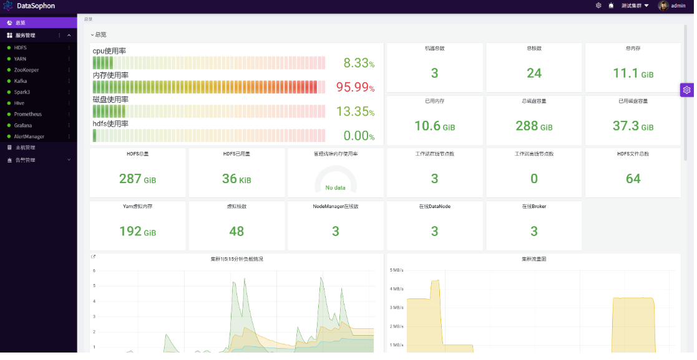
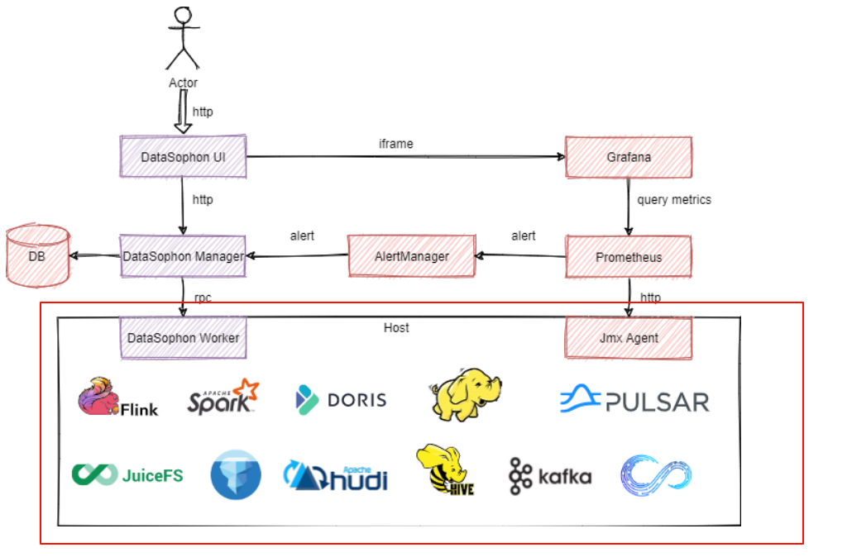

序号 | 名称 | 版本 | 描述
1 | HDFS | 3.3.3 | 分布式大数据存储
2 | YARN | 3.3.3 | 分布式资源调度与管理平台
3 | ZooKeeper | 3.5.10 | 分布式协调系统
4 | FLINK | 1.15.2 | 实时计算引擎
5 | DolphoinScheduler | 3.1.1 | 分布式易扩展的可视化工作流任务调度平台
6 | StreamPark | 1.2.3 | 流处理极速开发框架,流批一体&湖仓一体的云原生平台
7 | Spark | 3.1.3 | 分布式计算系统
8 | Hive | 3.1.0 | 离线数据仓库
9 | Kafka | 2.4.1 | 高吞吐量分布式发布订阅消息系统
10 | Trino | 367 | 分布式Sql交互式查询引擎
11 | Doris | 1.1.5 | 新一代极速全场景MPP数据库
12 | Hbase | 2.4.16 | 分布式列式存储数据库
13 | Ranger | 2.1.0 | 权限控制框架
14 | ElasticSearch | 7.16.2 | 高性能搜索引擎
15 | Prometheus | 2.17.2 | 高性能监控指标采集与告警系统
16 | Grafana | 9.1.6 | 监控分析与数据可视化套件
17 | AlertManager | 0.23.0 | 告警通知管理系统

（二）部署步骤

环境准备：
搭建 Kubernetes 集群，配置 Docker 环境，安装 Datasophon 控制节点，完成基础依赖组件（如 etcd、Helm）的部署。

1.配置主机host​
大数据集群所有机器需配置主机host。
配置主机名： hostnamectl set-hostname 主机名
配置/etc/hosts文件

主机名配置如下方式：
127.0.0.1 localhost localhost.localdomain localhost4 localhost4.localdomain4
::1 localhost localhost.localdomain localhost6 localhost6.localdomain6
192.168.11.132 ddp1
192.168.11.133 ddp2
192.168.11.131 ddp3
注意点：保持hostname和/etc/hosts网络解析域名一致，否则可能在主机Agent分发过程中出现失败！

2.免密登录配置
部署机器中，DataSophon节点以及大数据服务主节点与从节点之间需免密登录。
生成ssh 秘钥： ssh-keygen -m PEM -t rsa ，一路回车。
执行 ssh-copy-id 目标主机。

3.环境要求
JDK环境需安装。mysql版本为5.7.X，并关闭ssl。

Datasophon部署

1.解压安装包
tar -zxvf datasophon-manager-{version}.tar.gz
解压之后的文件结构如下:
├── bin # 执行脚本目录
├── conf # 配置文件目录
├── lib # 项目依赖目录
├── (logs) # 日志目录；应用运行后生成
├── jmx # jmx插件目录
├── datasophon-init # 环境初始化脚本
├── README.md # 读我说明
├── Dockerfile # 容器构建脚本
└── LICENSE

2.配置应用的数据库
- 创建数据库, 指定数据库编码为UTF-8
CREATE DATABASE IF NOT EXISTS datasophon DEFAULT CHARACTER SET utf8;
grant all privileges on *.* to datasophon@"%" identified by 'datasophon' with grant option;
GRANT ALL PRIVILEGES ON *.* TO 'datasophon'@'%';
FLUSH PRIVILEGES;

- 编辑 conf/datasophon.conf 文件完成配置
datasource.ip=localhost # 数据库IP或域名
datasource.port=3306 # 数据库端口
datasource.database=datasophon # 数据库名称
datasource.username=root # 用户名
datasource.password=root # 密码
server.port= # 服务启动端口(可选)

3.下载DDP部署包

DDP部署包下载地址：
链接：https://pan.baidu.com/s/1AA8uUpiV8ejyYavjg2uTAw?pwd=hnn0 提取码：hnn0
在/opt/datasophon目录下创建目录

mkdir -p /opt/datasophon/DDP/packages

将下载的部署包上传(或者使用软链)到/opt/datasophon/DDP/packages目录下，作为项目部署包仓库地址。

4.启动DataSophon
启动：sh bin/datasophon-api.sh start api
停止：sh bin/datasophon-api.sh stop api
重启：sh bin/datasophon-api.sh restart api
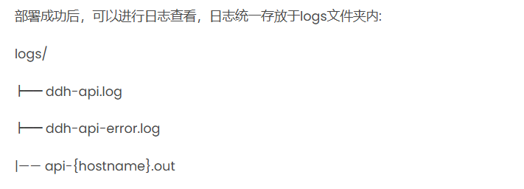

5.访问页面
访问前端页面地址 http://192.168.xx.xx:8081/ddh
默认用户名和密码为admin/admin123

6.创建集群
1.登录进入系统页面后在集群管理页面创建集群，DataSophon支持多集群管理和授予用户集群管理员权限。

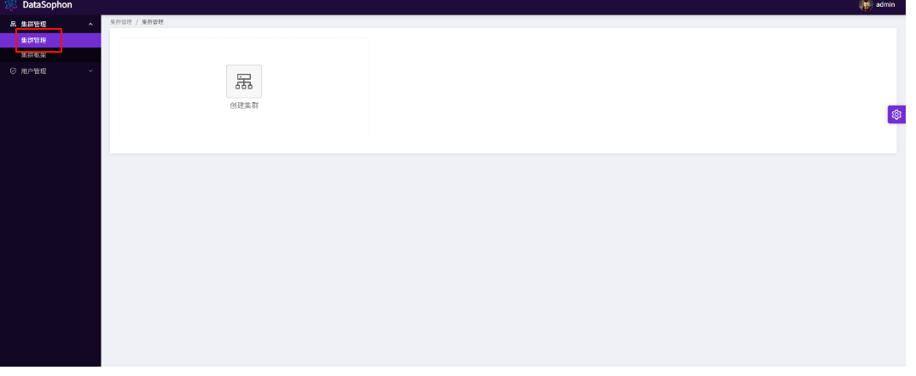

2.点击【创建集群】，输入集群名称，集群编码（集群唯一标识），集群框架。
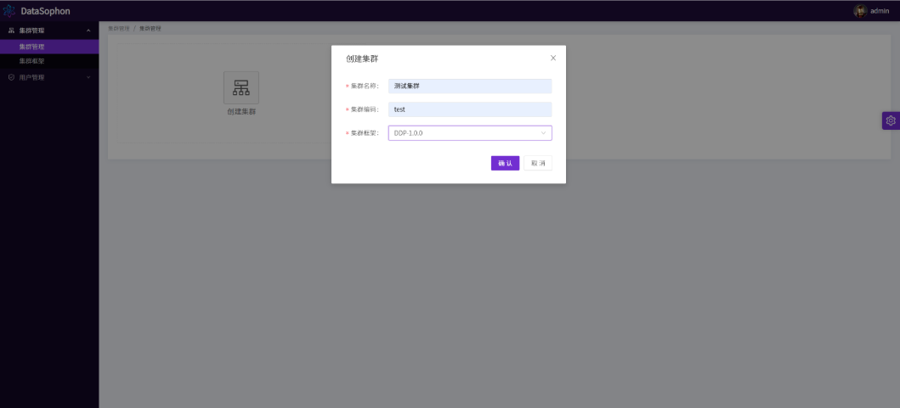

3.创建成功后点击【配置集群】：
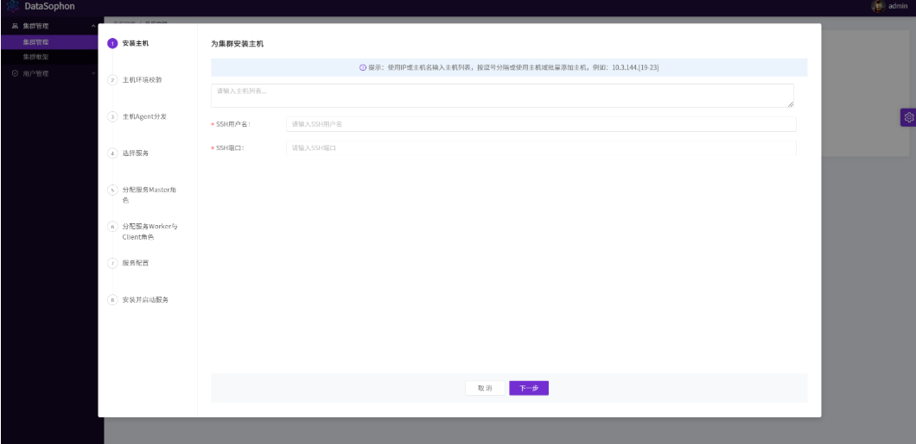

4.根据提示，输入主机列表（注意：主机名需与在准备环境中hostnamectl set-hostname 设置的主机名一致），ssh用户名默认为root和ssh端口默认为22。
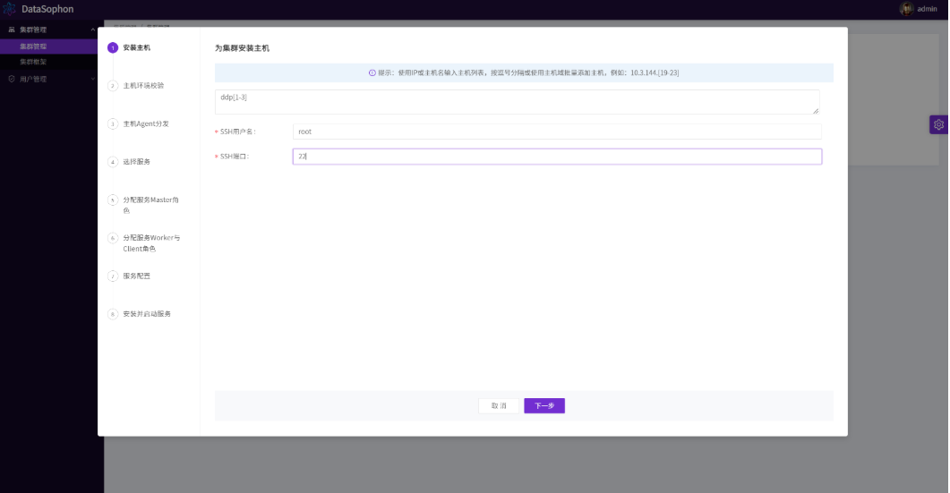

- 配置完成后，点击【下一步】，系统开始链接主机并进行主机环境校验。
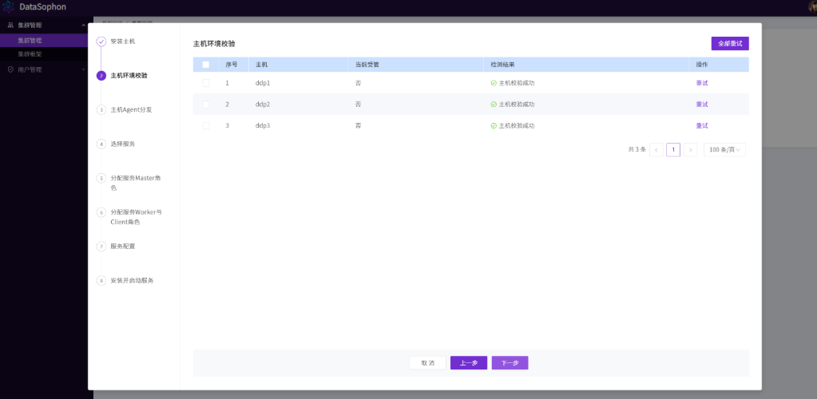

- 主机环境校验成功后点击【下一步】，主机agent分发步骤将自动分发datasophon-worker组件，并启动WorkerApplicationServer。
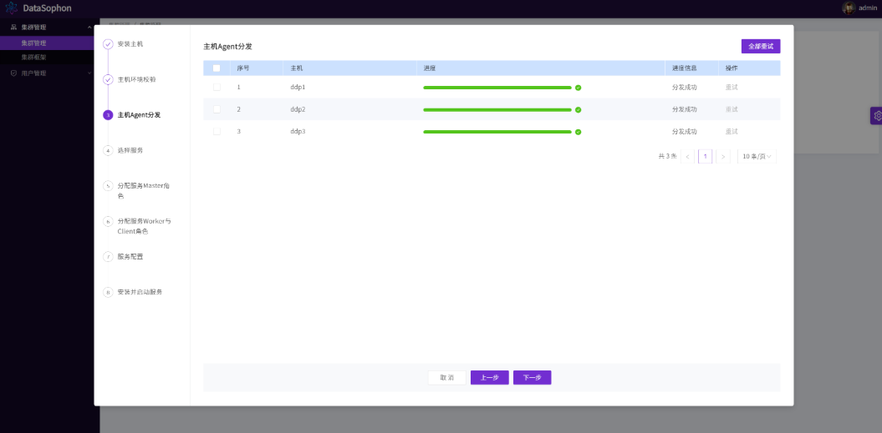

- 主机管理Agent分发完成后，点击【下一步】，开始部署服务。初始化配置集群先选择部署AlertManager,Grafana和Prometheus三个组件。DataSophon依赖此三个组件实现系统监控告警管理。

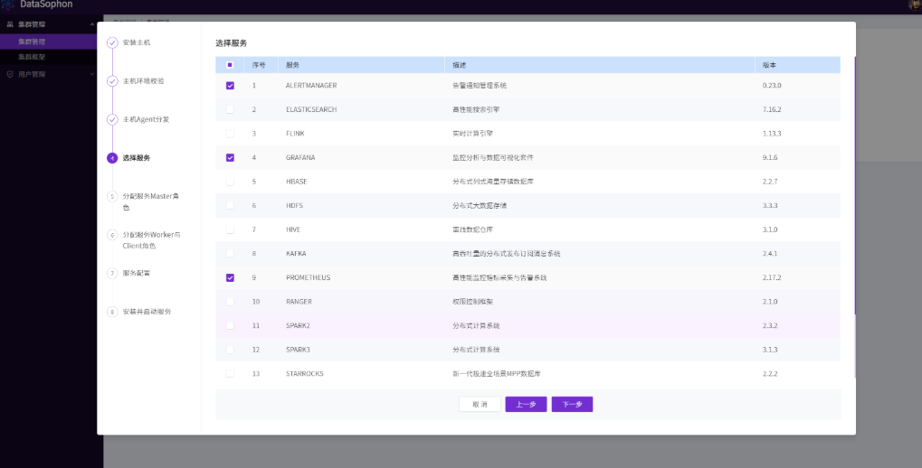

- 点击【下一步】，分配AlertManager,Grafana和Prometheus服务的master服务角色部署节点，此三个组件需部署在同一台机器上。
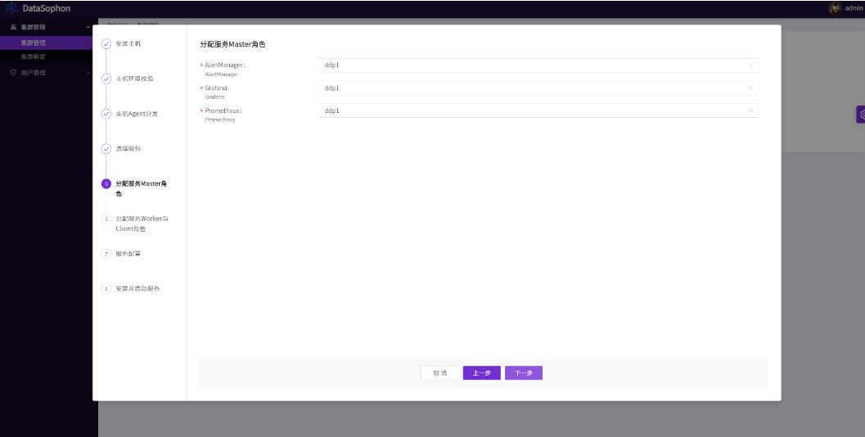

- 点击【下一步】，分配AlertManager,Grafana和Prometheus服务的worker与client服务角色部署节点，没有worker和client服务角色的可以跳过之间点击【下一步】。
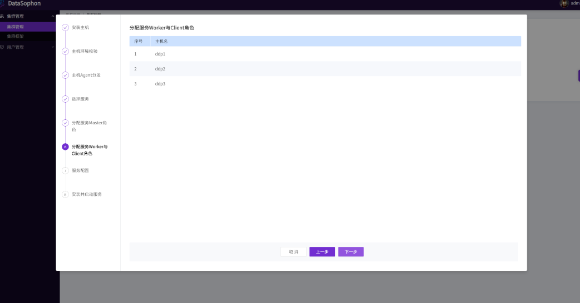

- 点击【下一步】开始服务安装，可实时查看服务安装进度
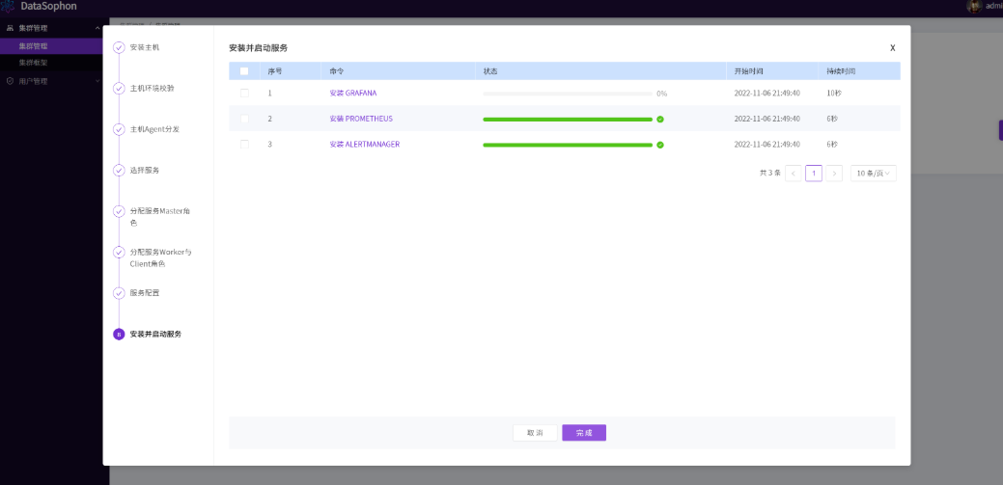

- 点击【完成】，在集群管理页面点击【进入】，即可进入集群服务组件管理页面。

组件部署：
通过 Datasophon 管理界面一键部署 HDFS、Hive、Spark 等 Hadoop 生态组件，支持 Doris 的 FE/BE 节点在线扩缩容，通过 YAML 文件自定义资源配额。

添加ZooKeeper
1.点击【添加服务】，选择ZooKeeper。
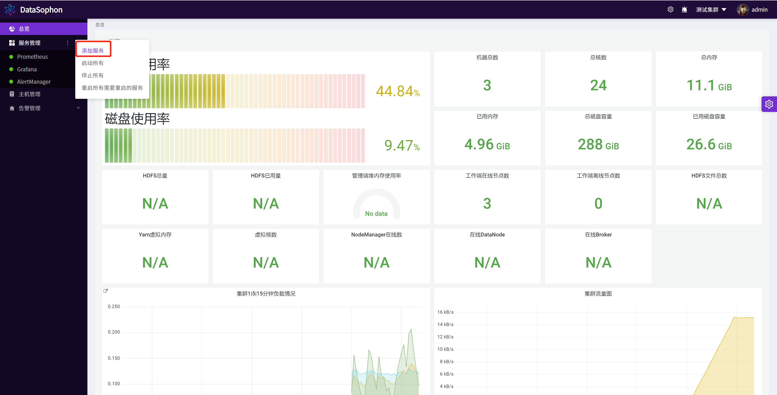
2.分配ZooKeeper master服务角色部署节点，zk需部3台或5台。
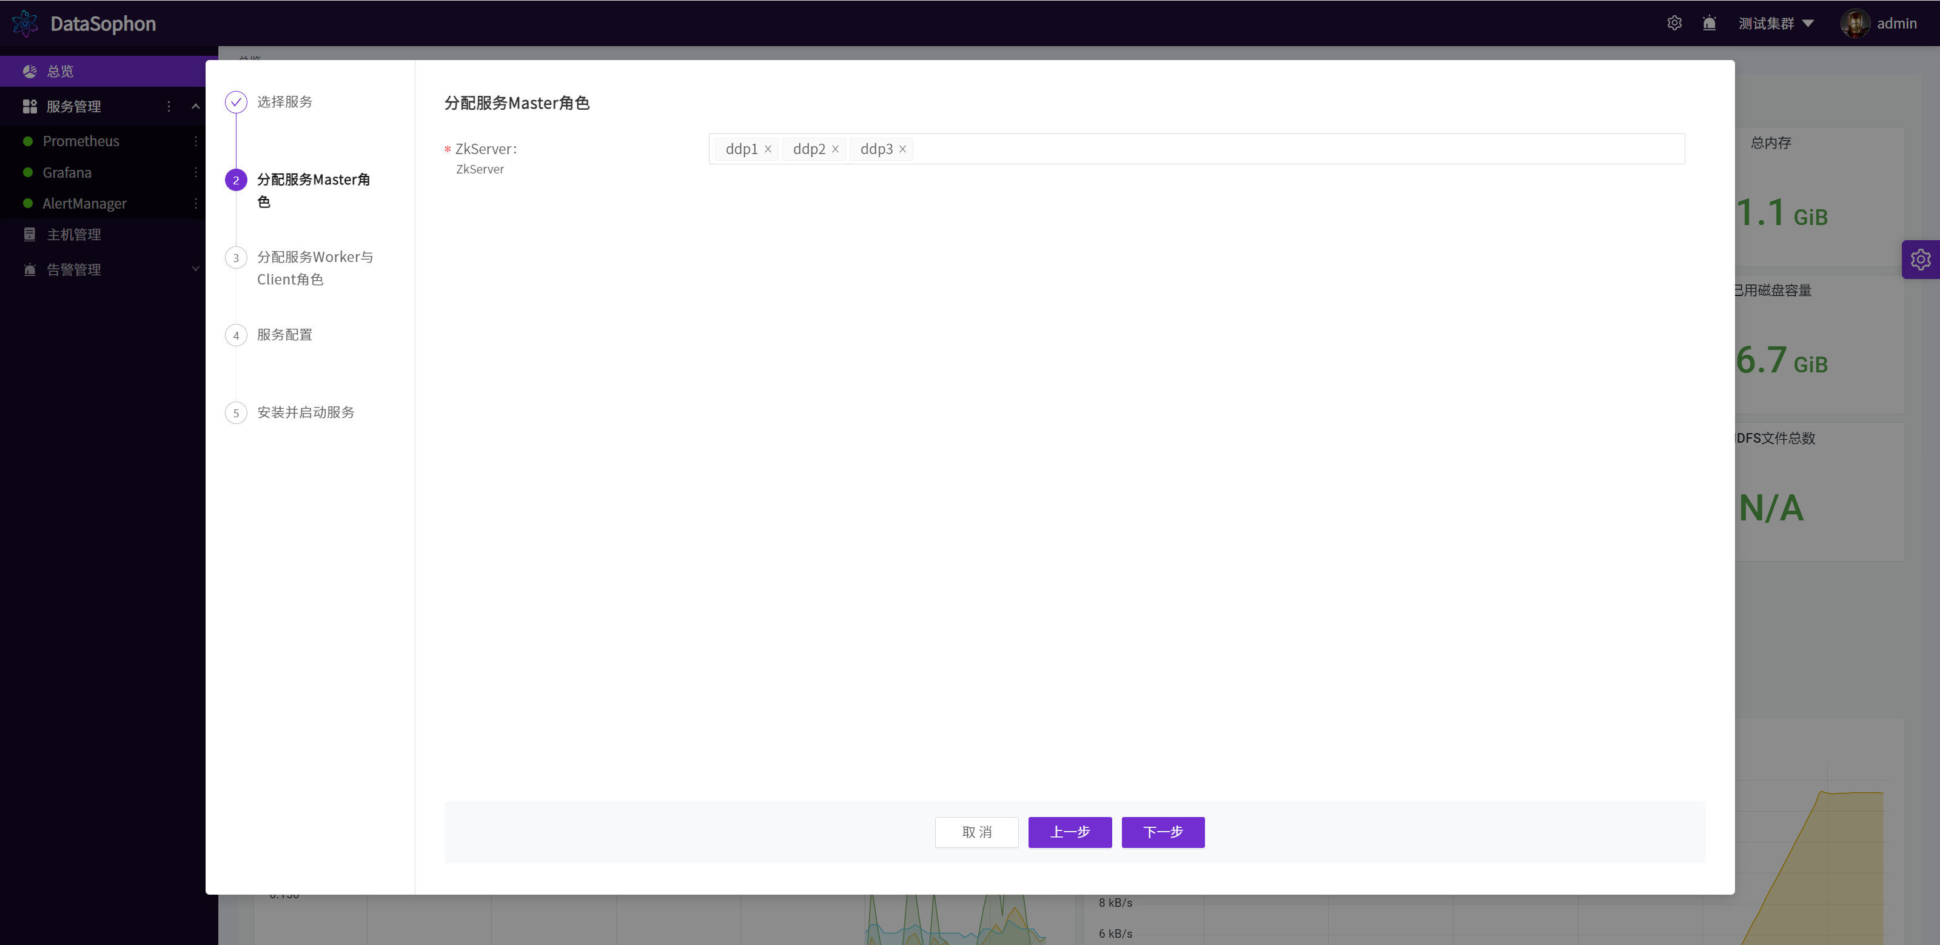
3.Zk没有worker与client服务角色，直接点击【下一步】跳过,根据实际情况修改Zk服务配置。
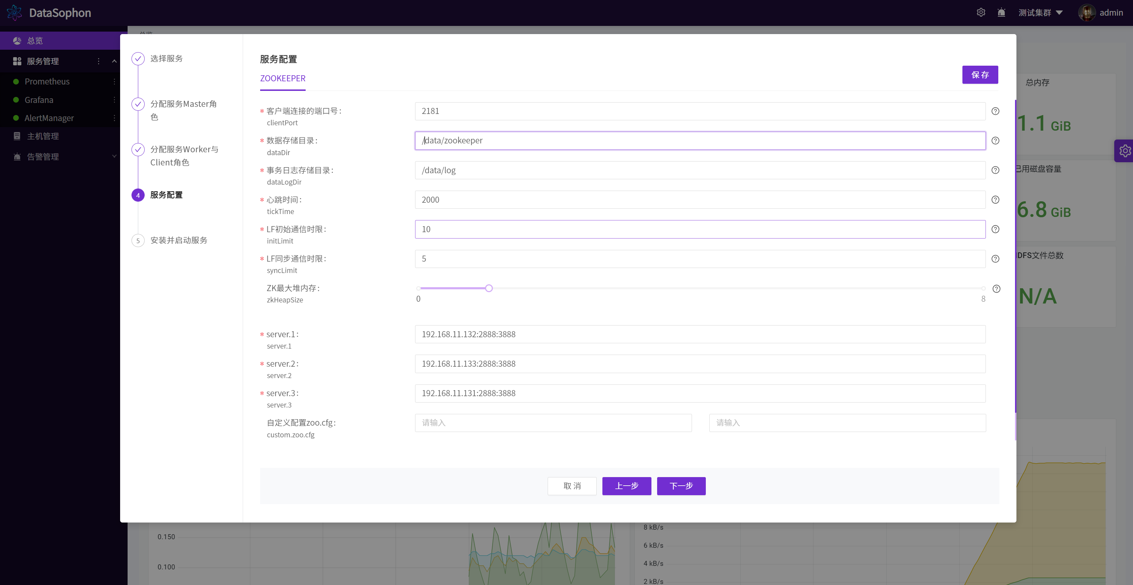
4.点击【下一步】，进行zk服务安装。
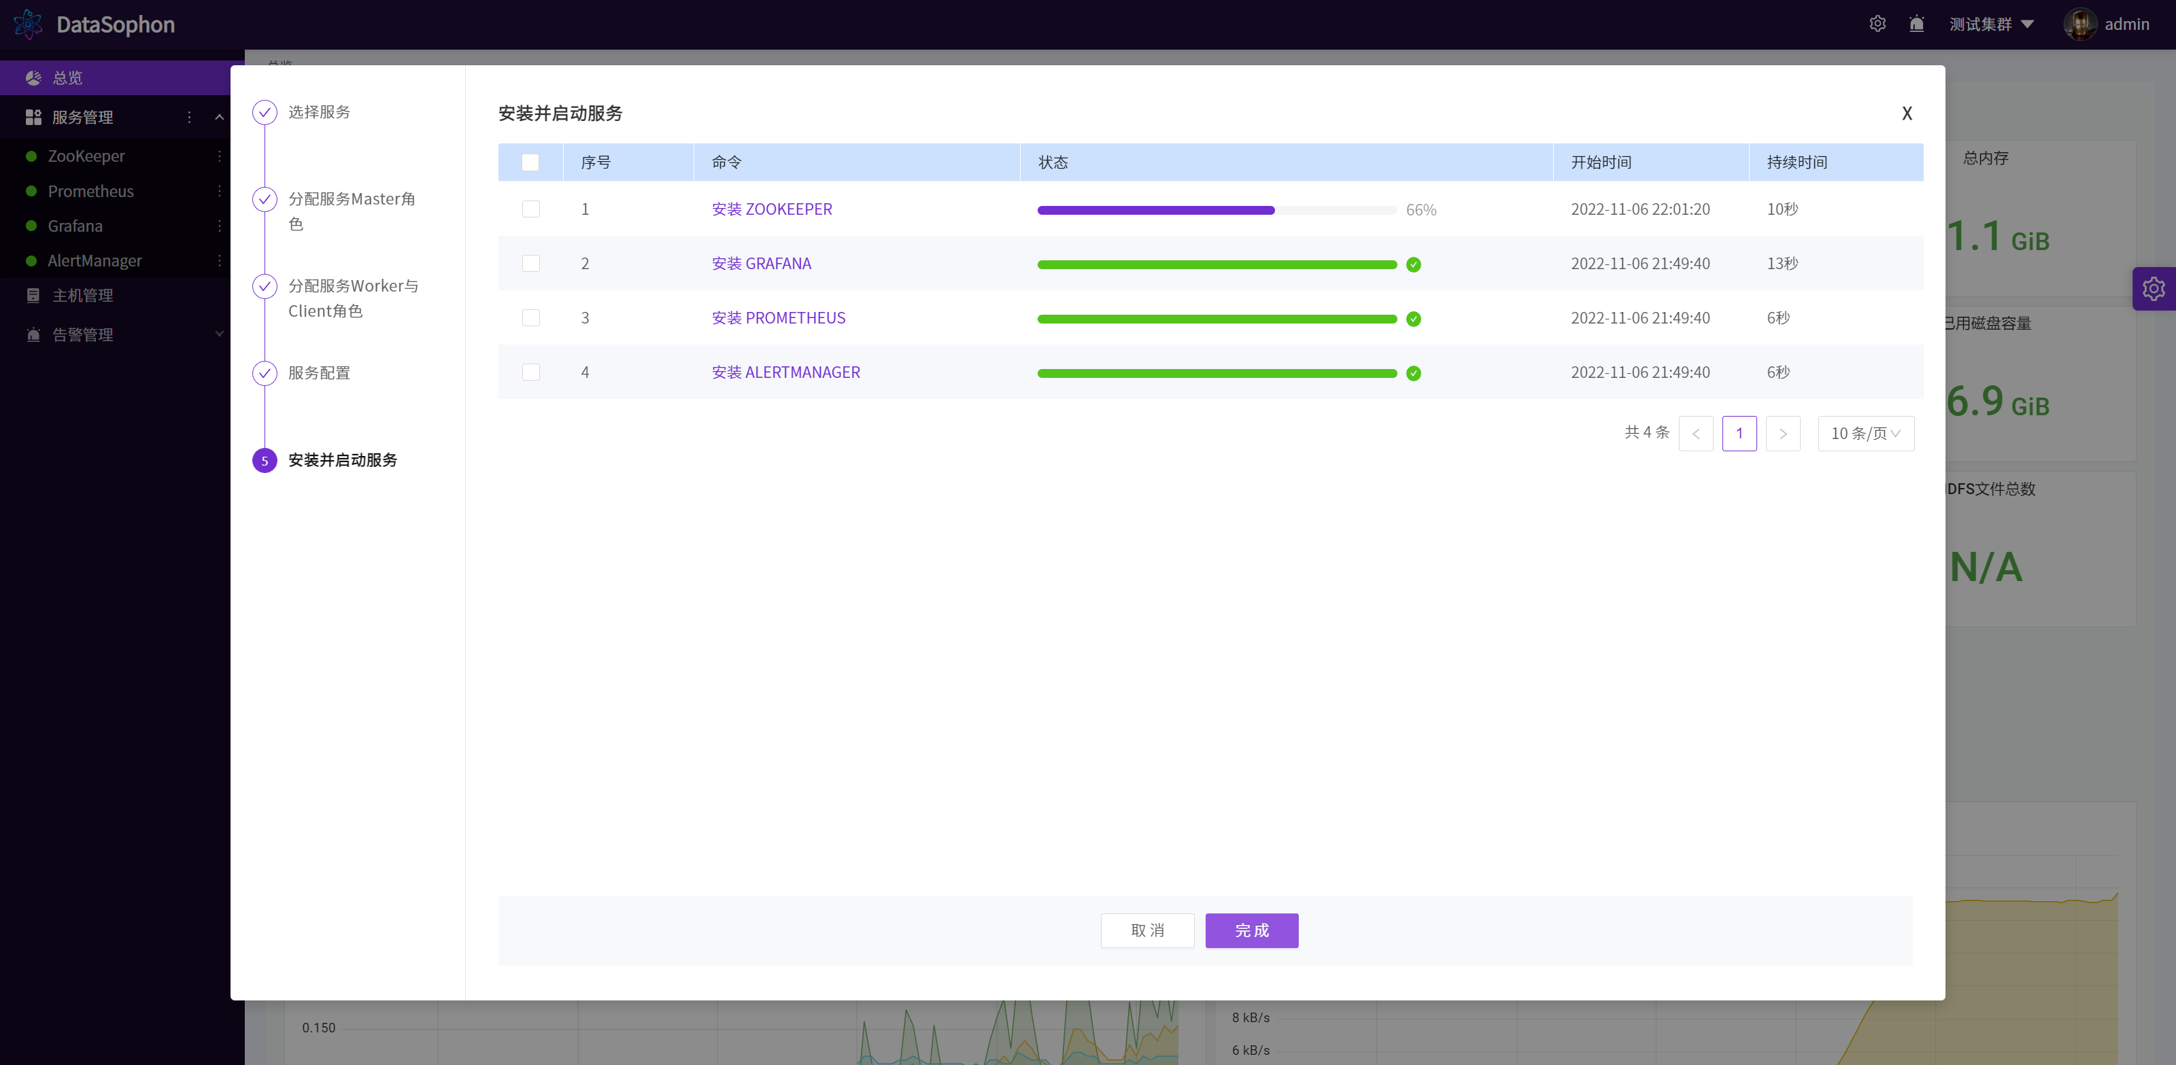
5.安装成功后即可查看Zookeeper服务总览页面。

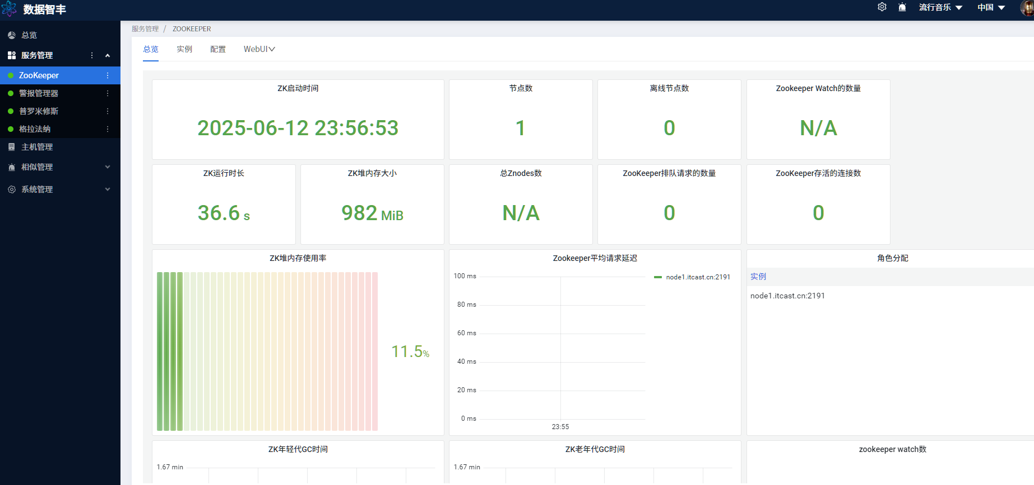

添加HDFS​

1.部署HDFS，其中JournalNode需部署三台，NameNode部署两台，ZKFC和NameNode部署在相同机器上。如下图：
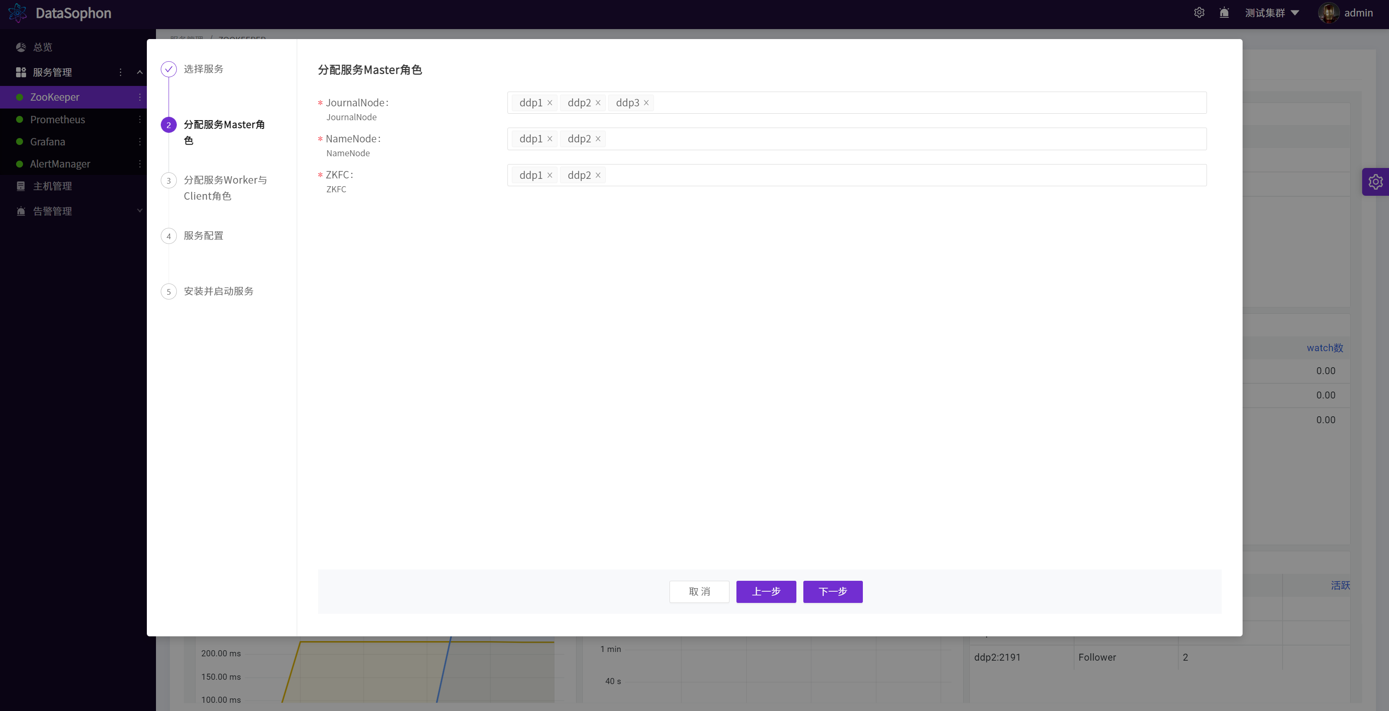
2.点击【下一步】，选择DataNode部署节点。
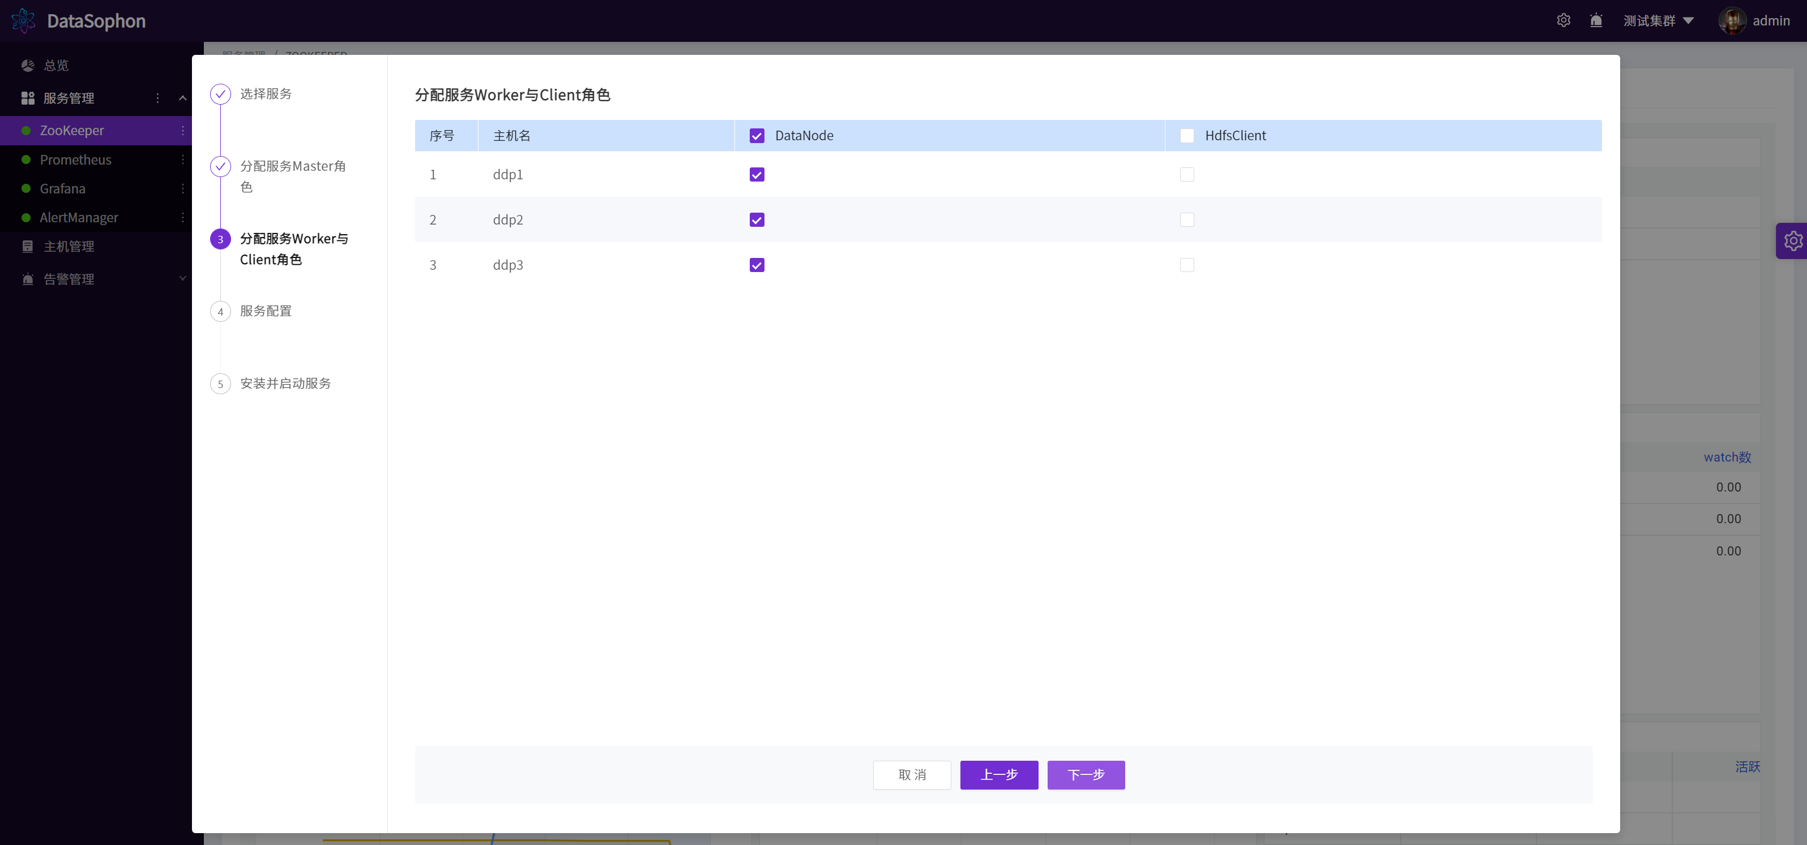
3.根据实际情况修改配置，例如修改DataNode数据存储目录。
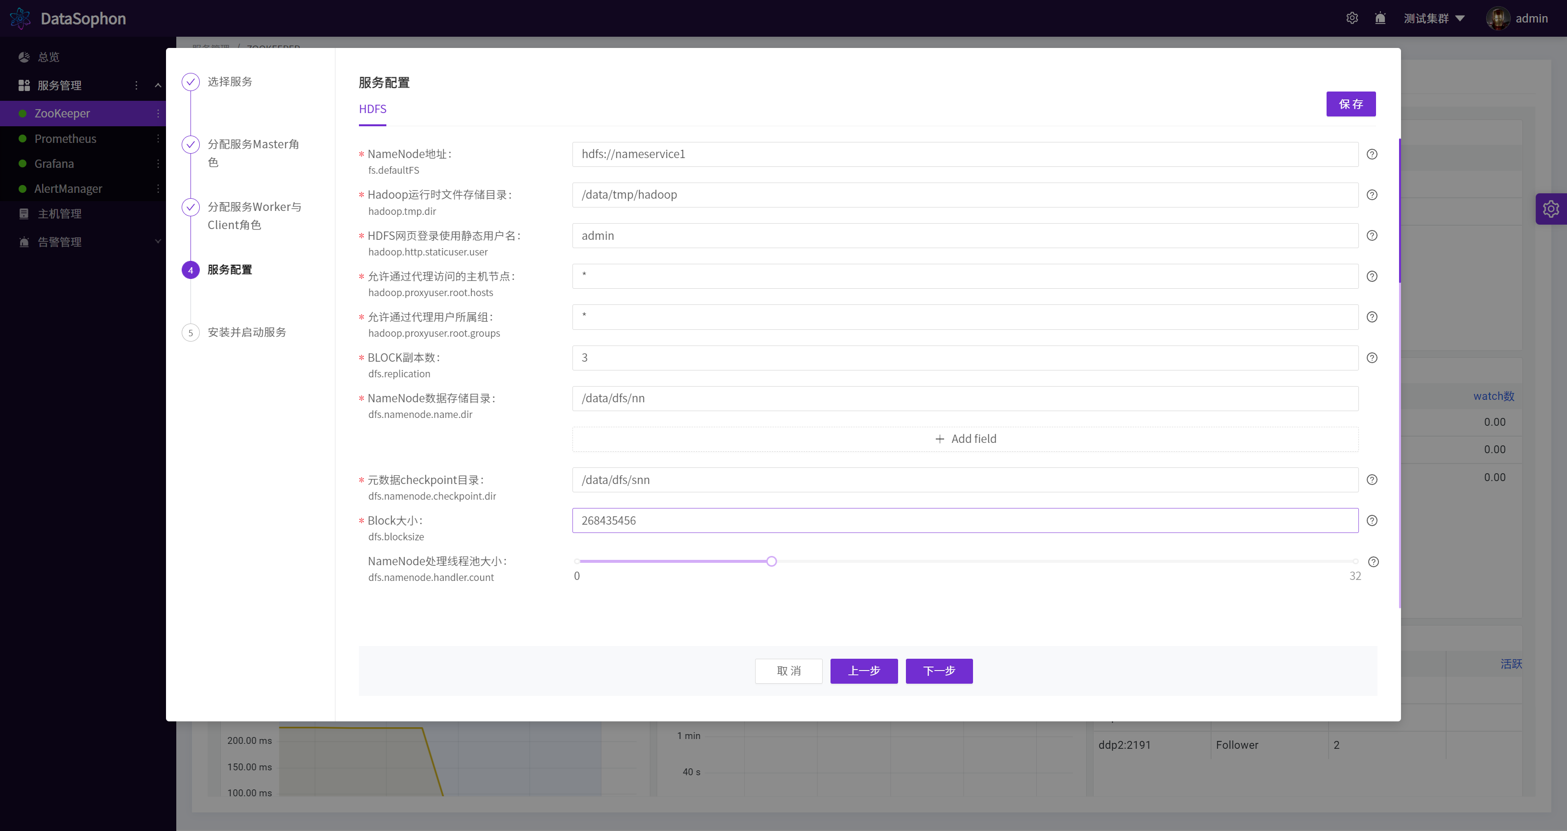
4.点击【下一步】，开始安装HDFS。
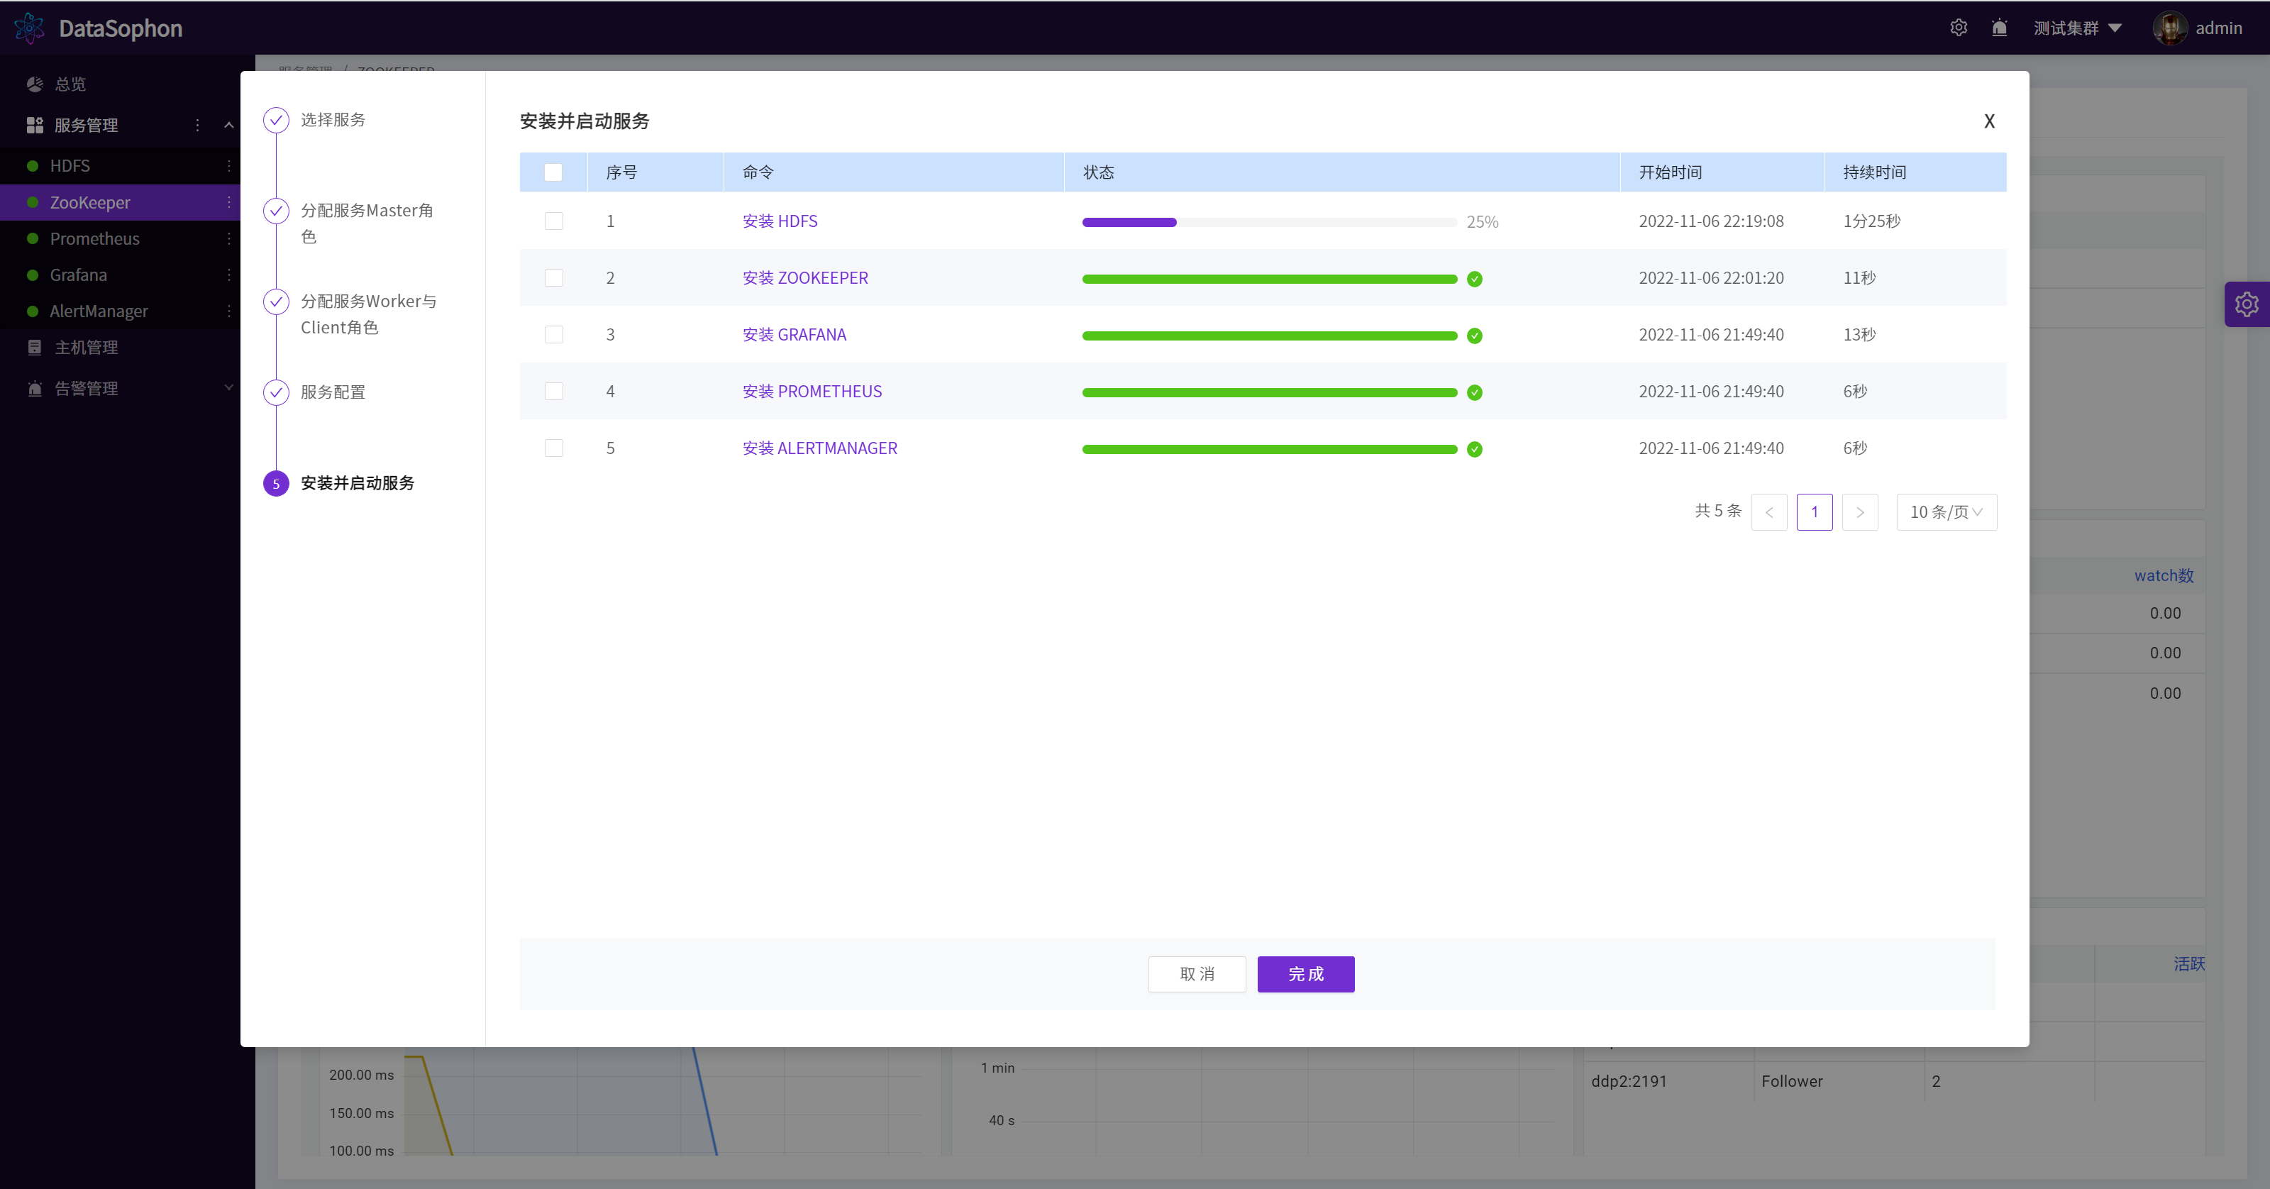
5.安装成功后，即可查看HDFS服务总览页面。
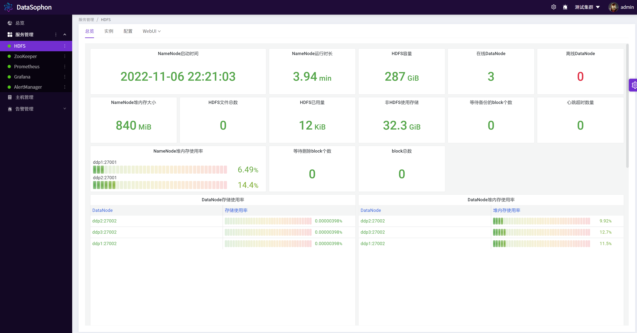

添加YARN​
1.部署YARN，其中ResourceManager需部署两台作高可用。如下图：
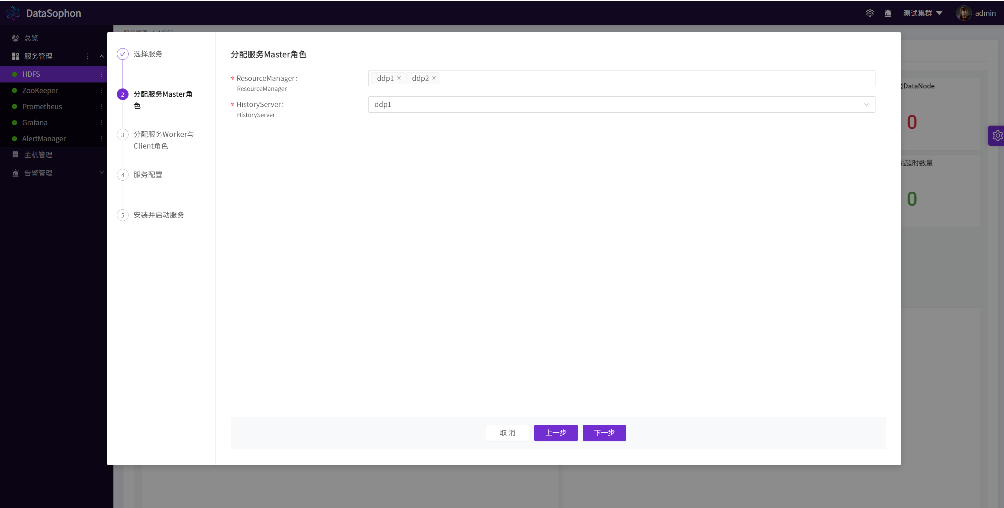

2.点击【下一步】，选择NodeManager部署节点。
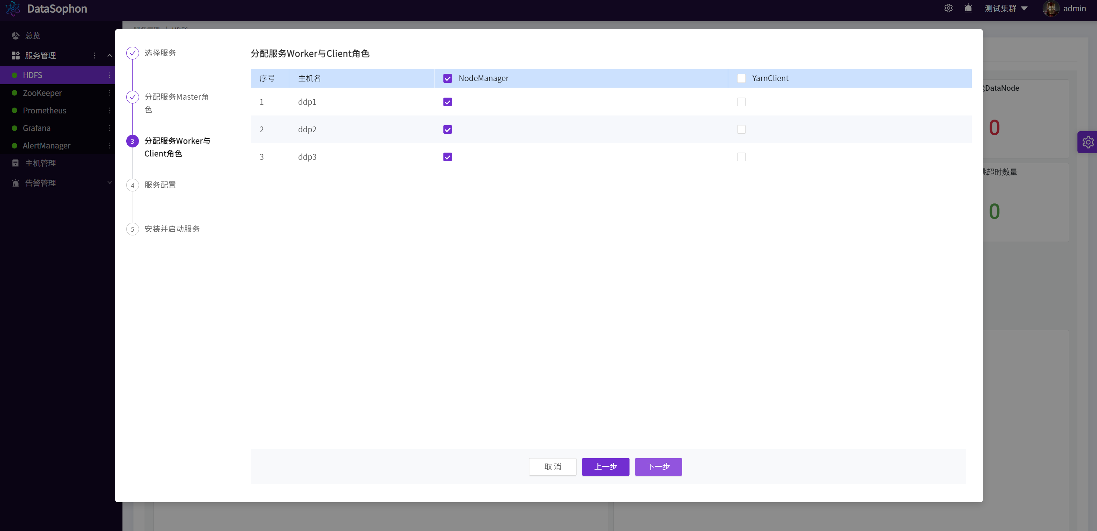
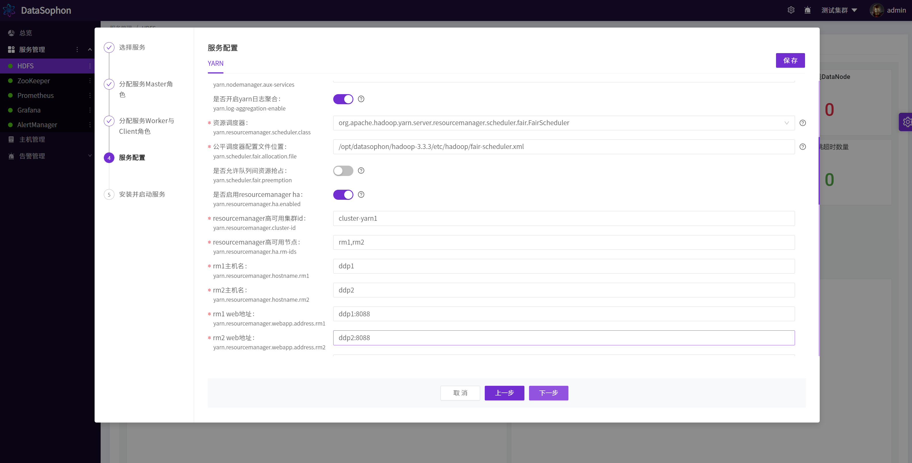

3.点击【下一步】，开始安装YARN。
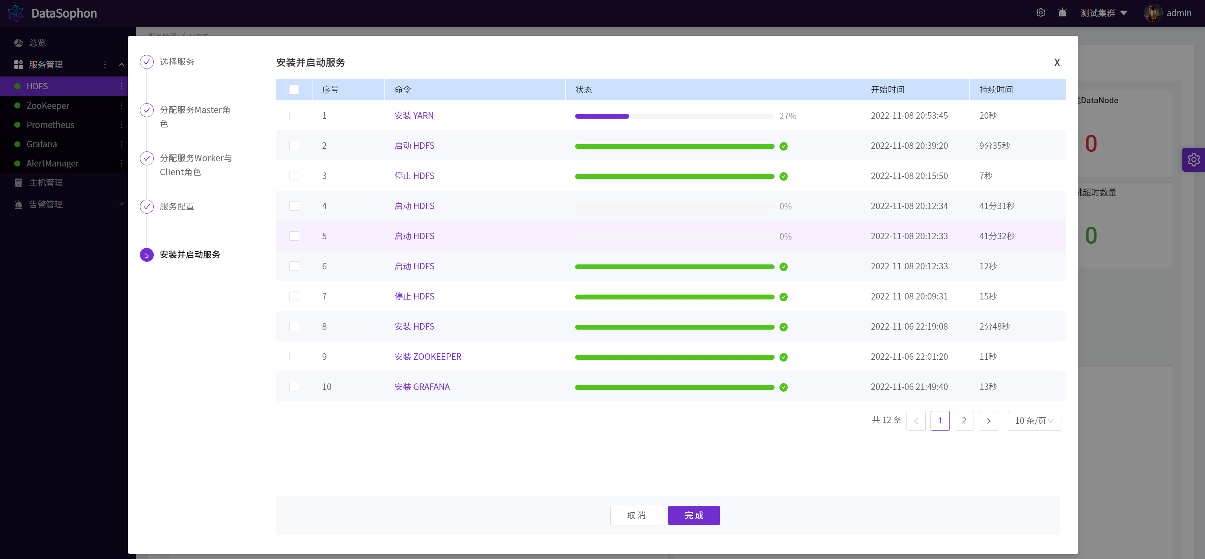

4.安装成功后，即可查看YARN服务总览页面。
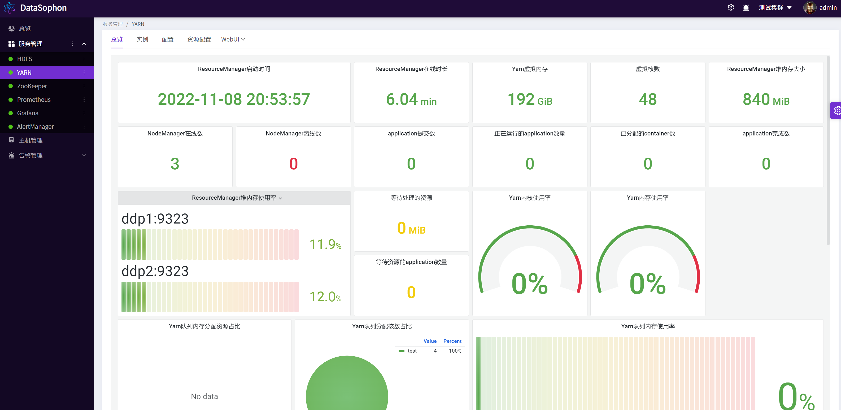

添加Spark​
1.选择SPARK3。
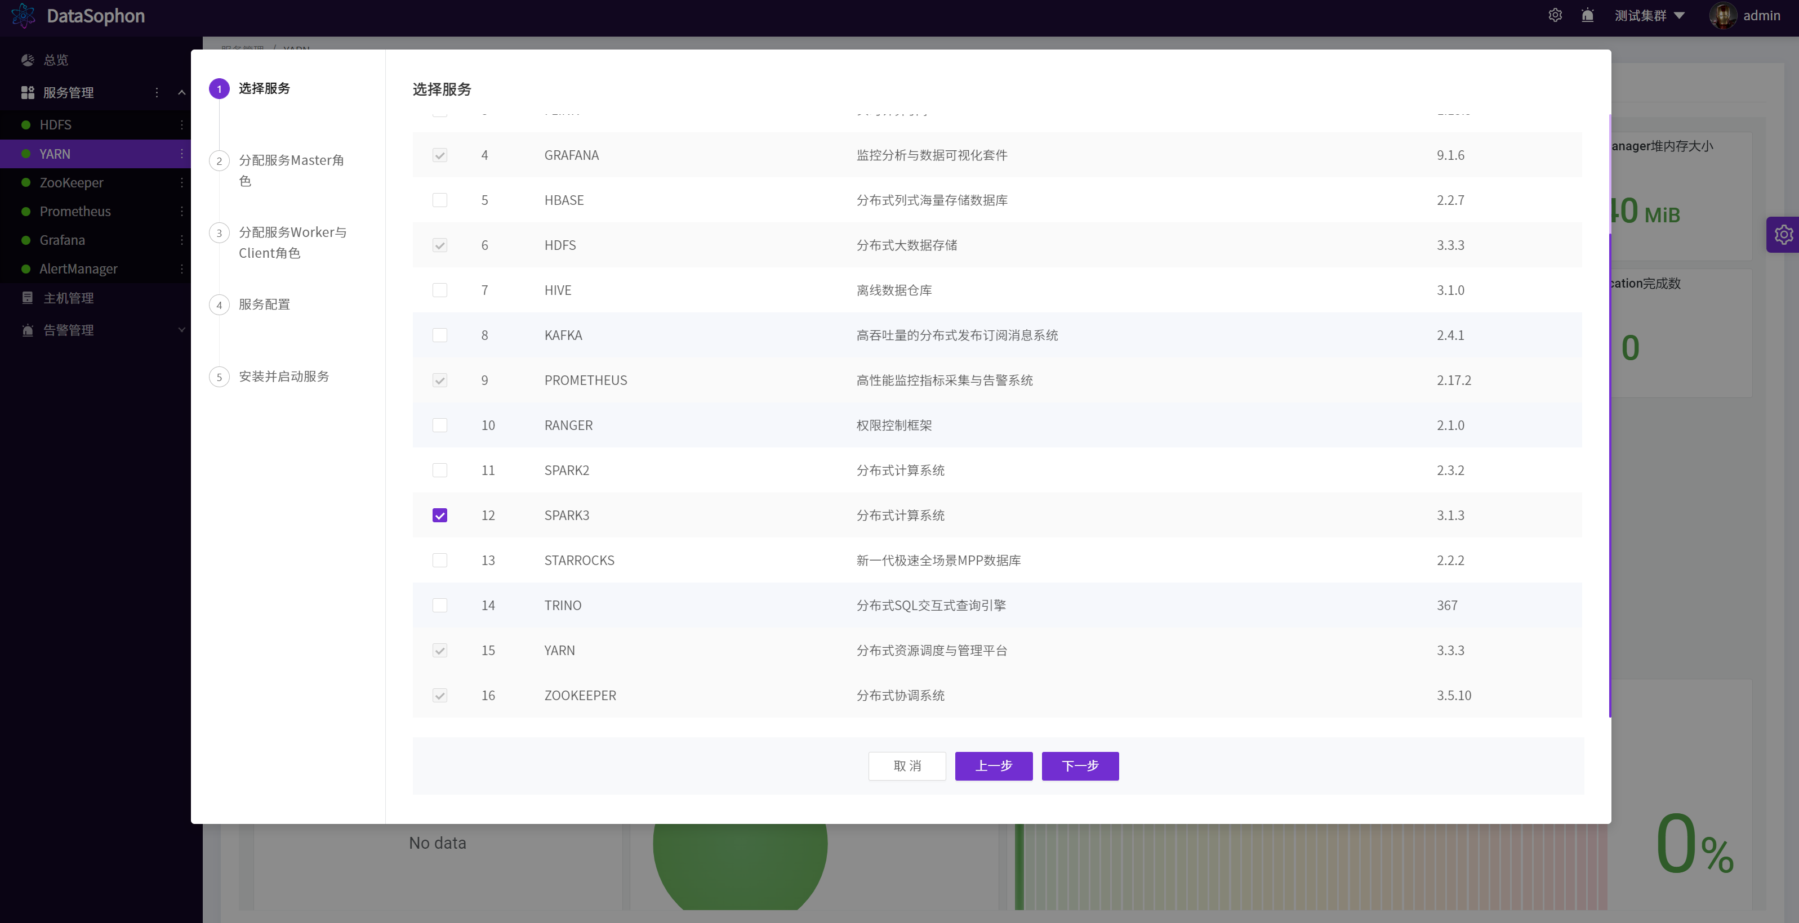

2.Spark没有Master角色，直接点击【下一步】。
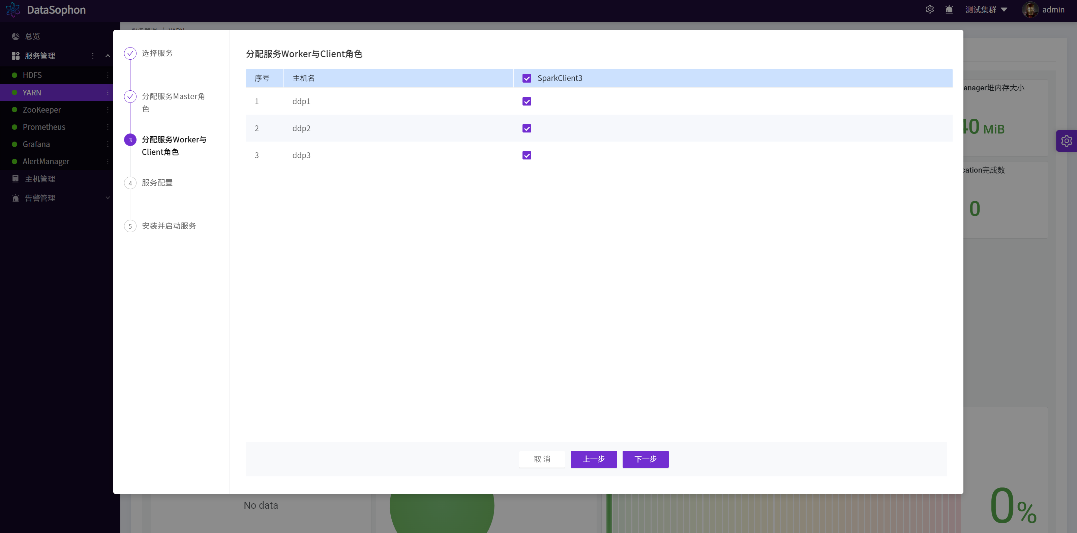
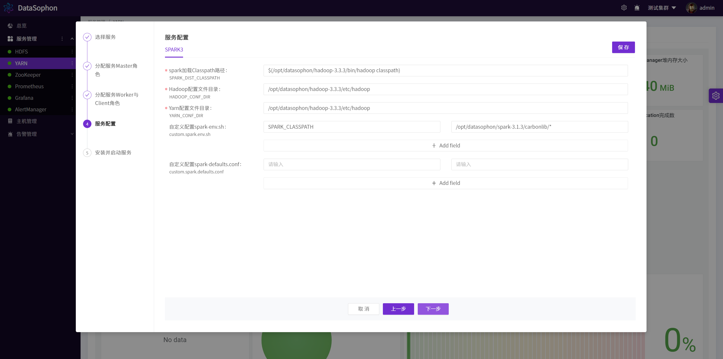

3.点击【下一步】，安装Spark。
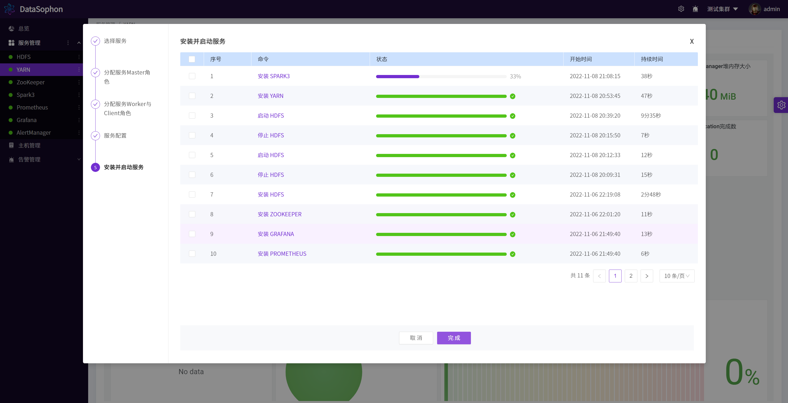

添加Hive​
- 在数据库中创建Hive数据库。

CREATE DATABASE IF NOT EXISTS hive DEFAULT CHARACTER SET utf8;
grant all privileges on *.* to hive@"%" identified by 'hive' with grant option;
GRANT ALL PRIVILEGES ON *.* TO 'hive'@'%';
FLUSH PRIVILEGES;
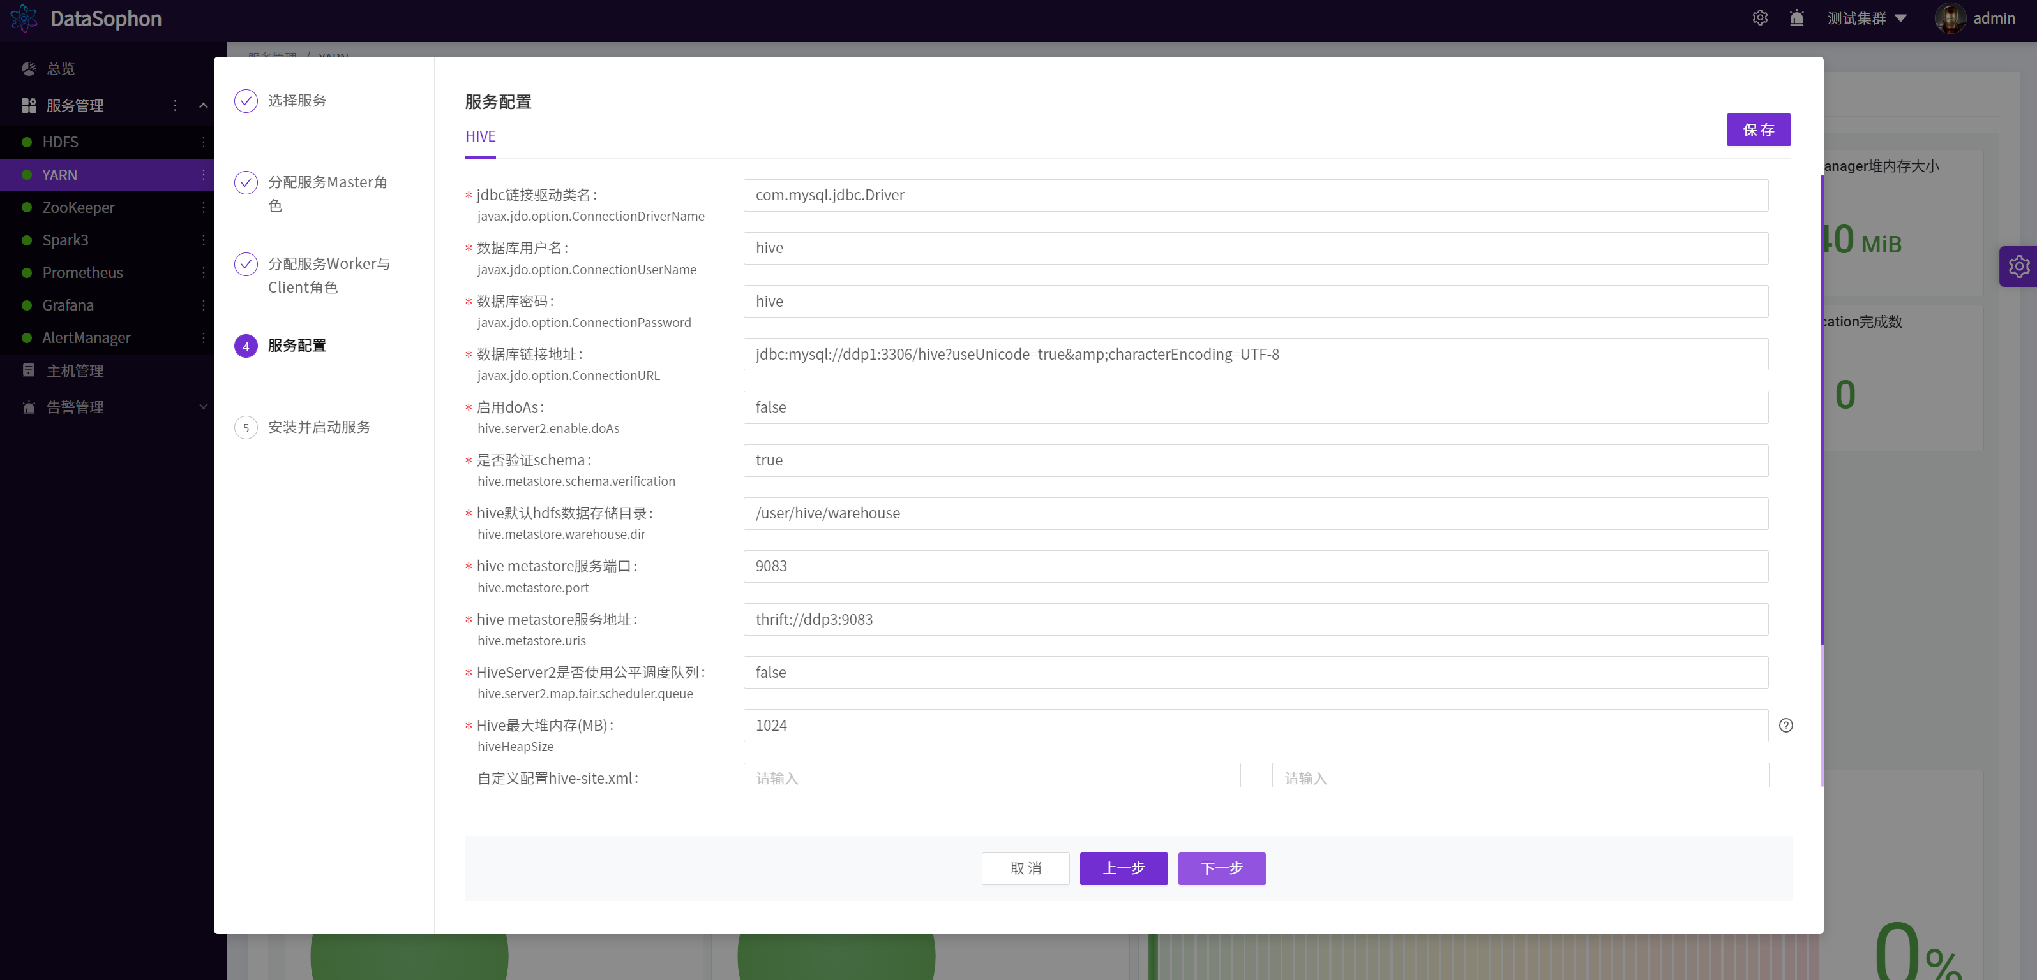
安装HiveServer2时会执行sql创建Hive的表，在个别情况下会因mysql配置导致sql执行失败，可根据实际失败原因修改mysql配置。

添加DolphinScheduler
- 初始化DolphinScheduler数据库。

CREATE DATABASE dolphinscheduler DEFAULT CHARACTER SET utf8 DEFAULT COLLATE utf8_general_ci;
GRANT ALL PRIVILEGES ON dolphinscheduler.* TO 'dolphinscheduler'@'%' IDENTIFIED BY 'dolphinscheduler';
GRANT ALL PRIVILEGES ON dolphinscheduler.* TO 'dolphinscheduler'@'localhost' IDENTIFIED BY 'dolphinscheduler';
flush privileges;
执行/opt/datasophon/DDP/packages目录下dolphinscheduler_mysql.sql创建dolphinscheduler数据库表。

2.添加DolphinScheduler。
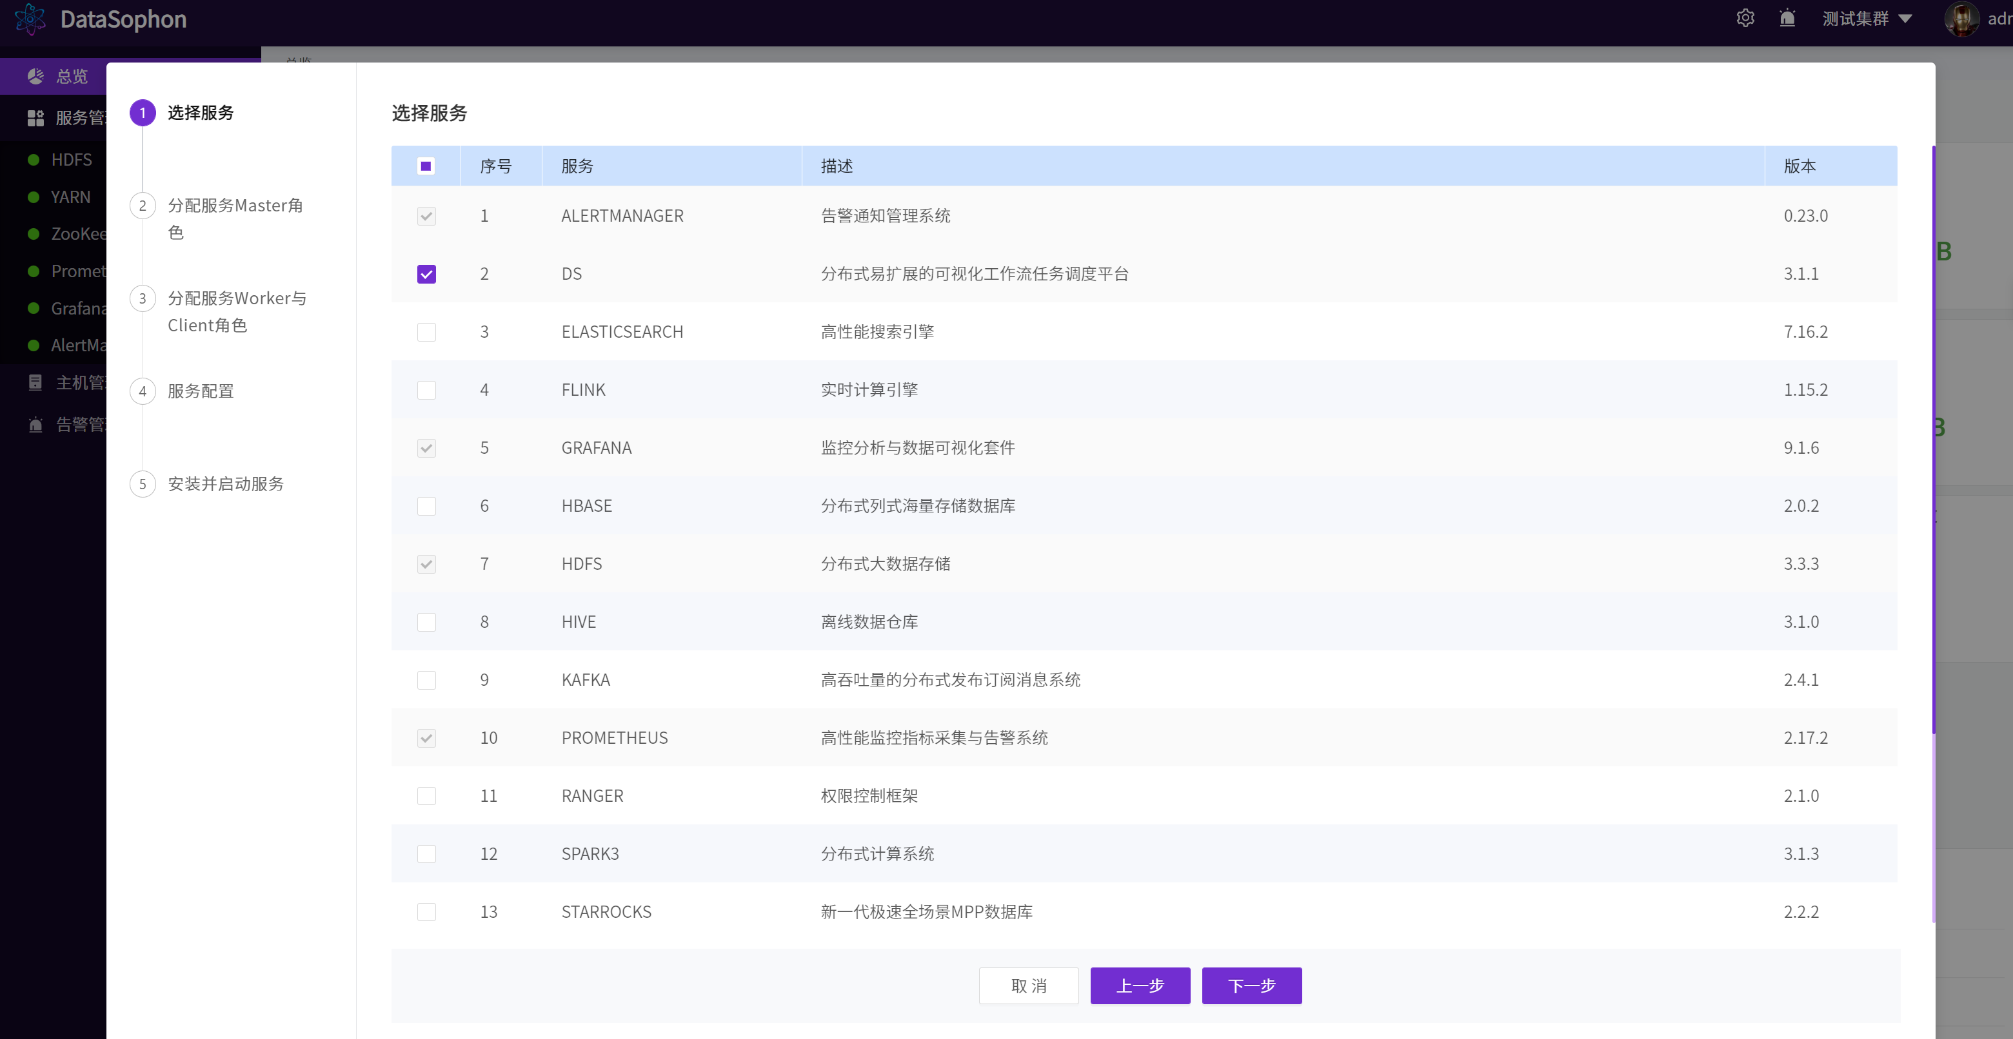
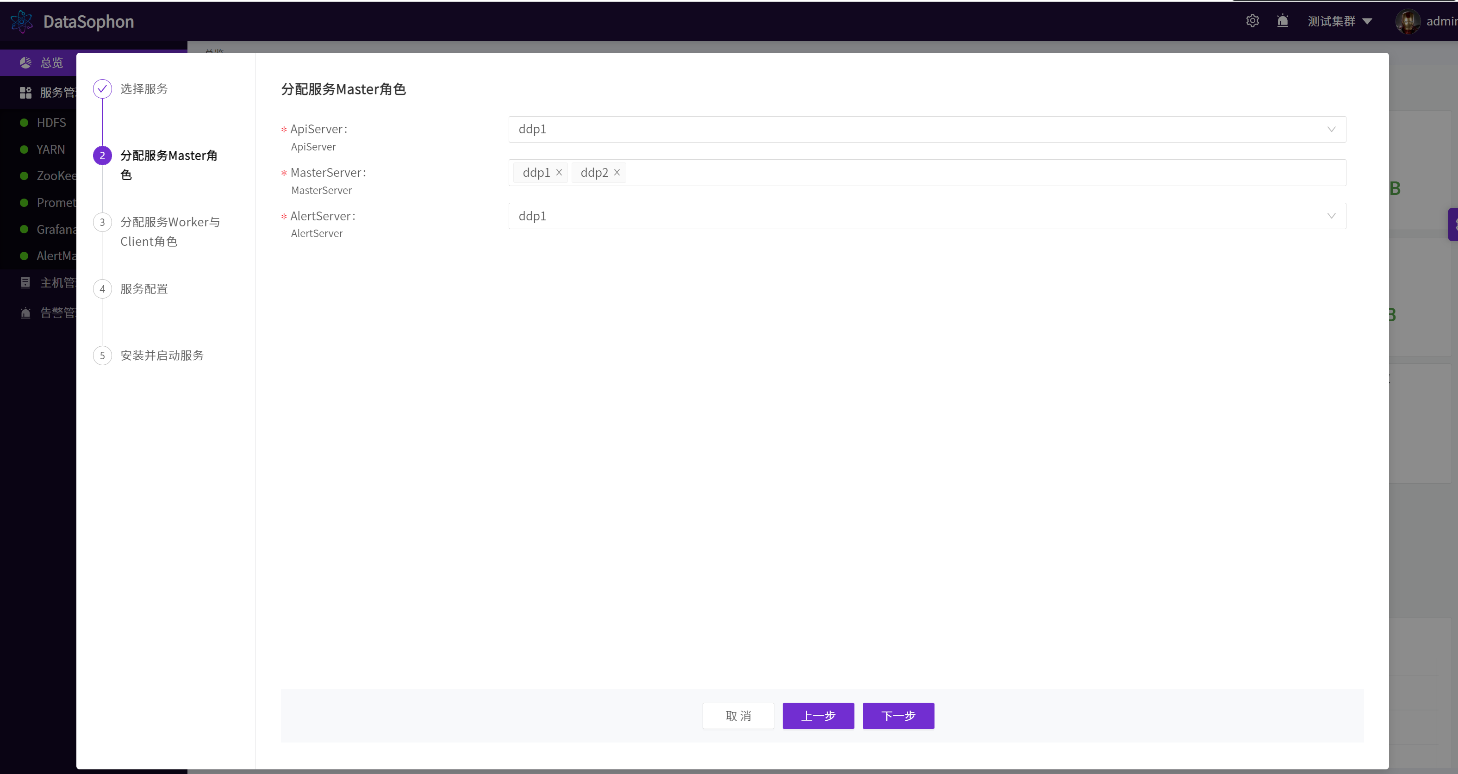
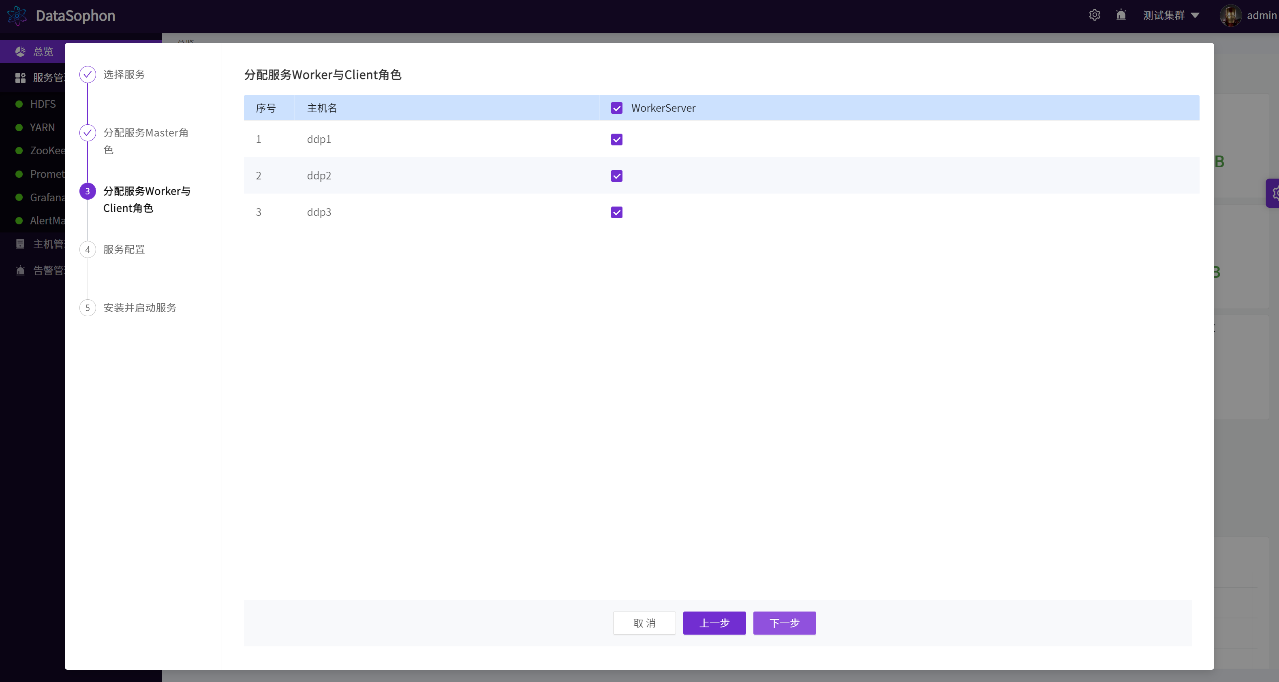
3.修改DolphinScheduler配置。
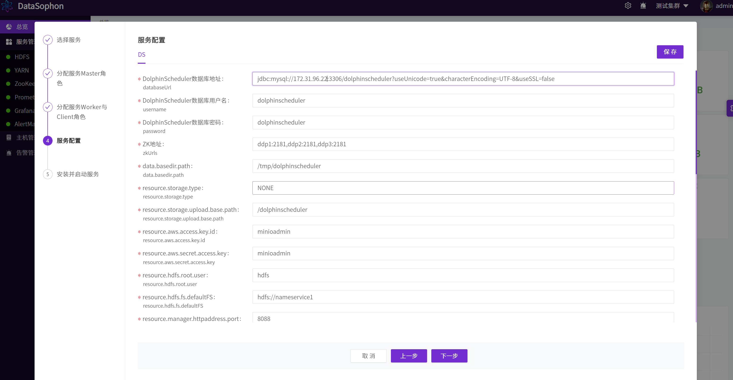
4.开始安装DolphinScheduler，安装成功后可以看到DolphinScheduler总览页面，可以通过WebUi打开DolphinScheduler页面。
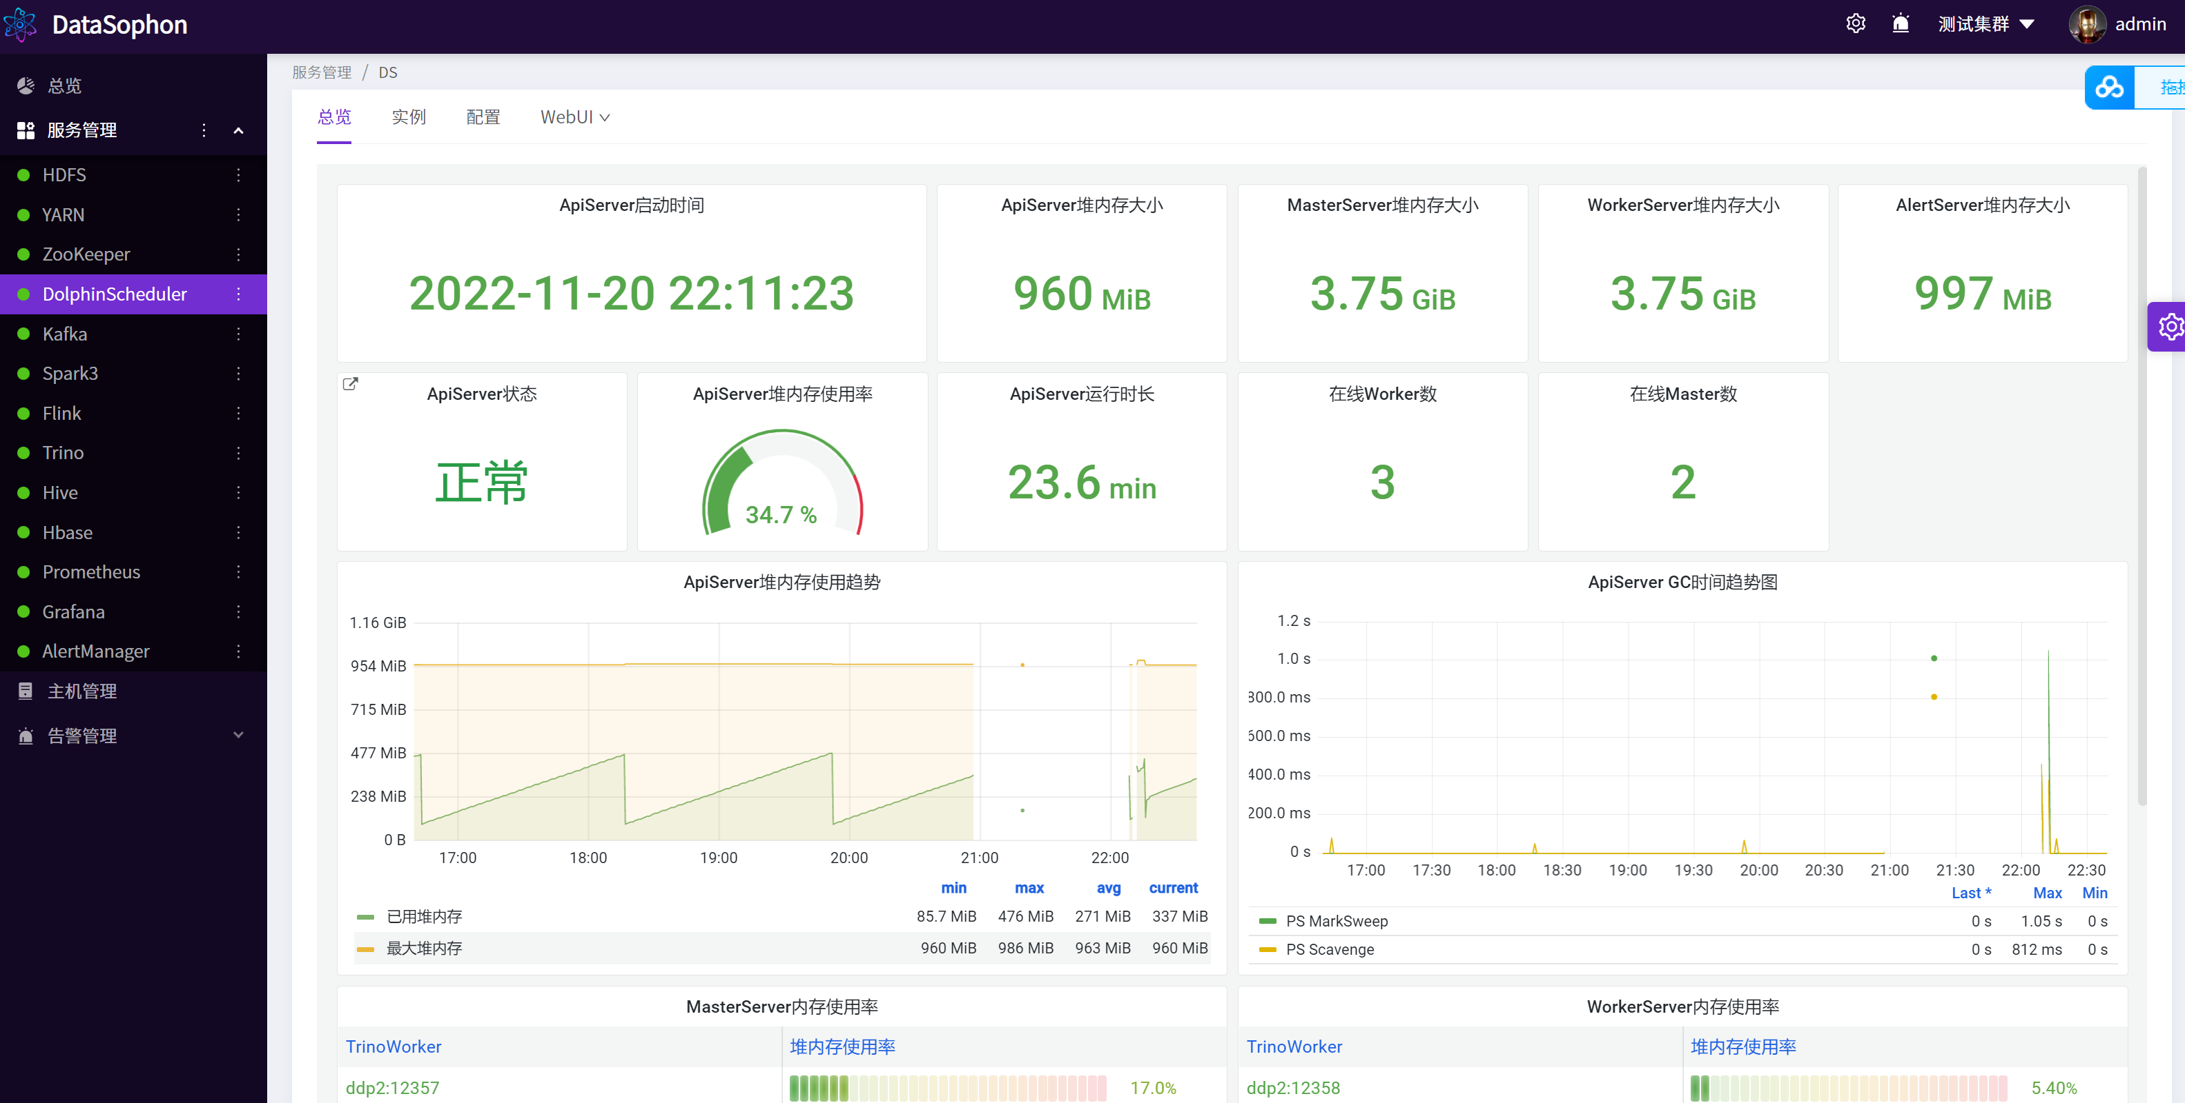
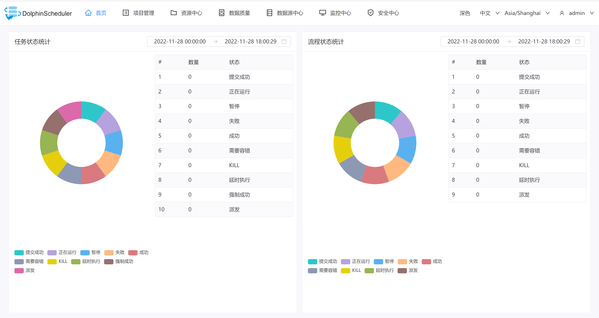

（三）优势
- 云原生弹性：基于 Kubernetes 实现资源按需分配，支持秒级扩缩容，有效应对数据处理峰值压力，适合周期性批量任务调度。
- 简化运维：提供可视化管理界面与自动化配置工具，减少手动操作风险，支持多租户隔离与细粒度权限管理，提升集群管理效率。
- 技术栈兼容：无缝集成 Hadoop 生态与云原生组件，支持混合部署模式，满足企业从传统架构向云原生过渡的技术演进需求。

（四）局限
- 学习成本：需掌握 Kubernetes 集群管理、容器化部署及 Datasophon 配置逻辑，对传统运维团队存在一定技术门槛。
- 资源依赖：Kubernetes 集群需额外资源支持（如控制节点、网络插件），可能增加硬件或云资源成本。
- 依赖平台兼容性需确保：Sophon 与目标组件版本兼容（如 Hadoop 3.x 或 2.x），若组件版本较新或定制化需求强，可能存在适配延迟。
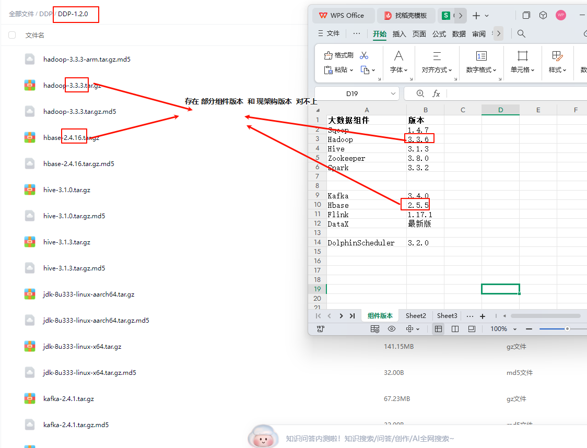

（五）适用场景
- 需兼顾离线批处理与实时分析的混合负载场景。
- 数据量波动较大，对资源弹性扩展能力要求较高的中大型企业。

二、方案二：Ambari 部署方案

（一）架构设计
Ambari 通过 Web 界面集中管理 Hadoop 集群，支持 HDFS、YARN、Hive 等组件的自动化部署与监控。其架构包含：
- Ambari Server：提供 REST API 与 Web UI，负责集群配置管理、服务启停及状态监控。
- Agent 节点：部署在集群各物理节点，执行服务配置同步、日志收集等代理任务。
- 监控系统：集成 Grafana 与 Nagios，提供集群健康检查、指标监控及告警通知功能。

部署步骤

环境准备：

1.配置主机host​
# 使用hostnamectl命令修改主机名，执行该命令后立即生效
hostnamectl set-hostname node1.ambari.com

vim /etc/hosts
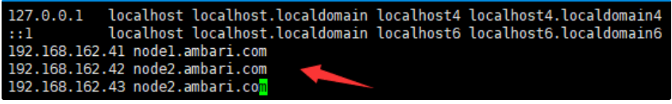

2.关闭防火墙和selinux
# 查看防火墙状态 systemctl status firewalld
# 查看开机是否启动防火墙服务 systemctl is-enabled firewalld
# 关闭防火墙 systemctl stop firewalld systemctl disable firewalld
# 再次查看防火墙状态和开机防火墙是否启动
systemctl status firewalld systemctl is-enabled firewalld

# 永久性关闭selinux（重启服务器生效）
sed -i 's/SELINUX=enforcing/SELINUX =disabled/' /etc/selinux/config
# 临时关闭selinux，状态为permissive（立即生效，重启服务器失效）
setenforce 0
# 查看selinux状态
getenforce
# disabled为永久关闭，permissive为临时关闭，enforcing为开启

3.免密登录
## 生成密钥对
ssh-keygen -t rsa ## 一路回车即可
## 进入.ssh目录，如果目录不存在则创建
cd ~/.ssh
## 将公钥导入至authorized_keys
cat id_rsa.pub >> authorized_keys
## 修改文件权限
chmod 700 ~/.ssh
chmod 600 authorized_keys

## 配置主从互相免密登陆
[root@node1 ~]# cat ~/.ssh/id_rsa.pub | ssh root@node2.ambari.com 'cat - >> ~/.ssh/authorized_keys'
[root@node1 ~]# cat ~/.ssh/id_rsa.pub | ssh root@node3.ambari.com 'cat - >> ~/.ssh/authorized_keys'
ssh node2.ambari.com
ssh node3.ambari.com # 验证主机点是否可以免密登陆从节点，执行exit命令退出即可。

4.环境要求
硬件环境
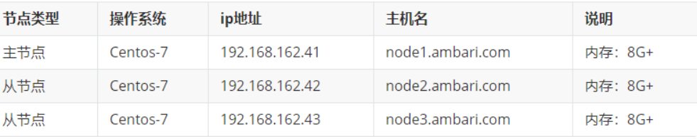
软件环境
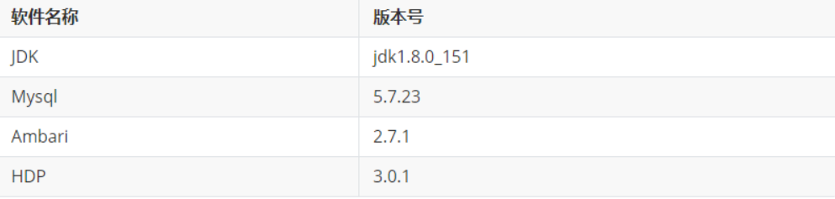

2.ambari部署

1. 安装httpd和wget服务

# 安装httpd
yum -y install httpd.x86_64
systemctl enable httpd.service
systemctl start httpd.service
# 安装wget yum -y install wget

2. 下载ambari和hdp包

# 将tar包下载到/var/www/html
cd /var/www/html
wget http://public-repo-1.hortonworks.com/ambari/centos7/2.x/updates/2.7.3.0/ambari-2.7.3.0-centos7.tar.gz

wget http://public-repo-1.hortonworks.com/HDP/centos7/3.x/updates/3.1.0.0/HDP-3.1.0.0-centos7-rpm.tar.gz

wget http://public-repo-1.hortonworks.com/HDP-UTILS-1.1.0.22/repos/centos7/HDP-UTILS-1.1.0.22-centos7.tar.gz

wget http://public-repo-1.hortonworks.com/HDP-GPL/centos7/3.x/updates/3.1.0.0/HDP-GPL-3.1.0.0-centos7-gpl.tar.gz

# 解压上面三个包
tar zxvf ambari-2.7.3.0-centos7.tar.gz
tar zxvf HDP-3.1.0.0-centos7-rpm.tar.gz
tar zxvf HDP-UTILS-1.1.0.22-centos7.tar.gz
tar zxvf HDP-GPL-3.1.0.0-centos7-gpl.tar.gz

3. 新建 repo 文件
新建ambari.repo文件，将文件放入/etc/yum.repos.d/目录下。
[ambari]
name=ambari
baseurl=http://node1.ambari.com/ambari/centos7/2.7.3.0-139
enabled=1
gpgcheck=0

4.在主节点安装ambari-server

yum -y install ambari-server

echo server.jdbc.driver.path=/usr/share/java/mysql-connector-java.jar >> /etc/ambari-server/conf/ambari.properties

ambari-server setup

5.拷贝mysql驱动

将 mysql-connector-java.jar 拷贝到指定目录
ambari-server setup --jdbc-db=mysql --jdbc-driver=/usr/share/java/mysql-connector-java.jar

初始化数据库

mysql -uambari -pambari
use ambari;
source /var/lib/ambari-server/resources/Ambari-DDL-MySQL-CREATE.sql

启动ambari-server

ambari-server start

登陆浏览器访问: http://192.168.x.x:8080/，默认登陆账号/密码为：admin/admin。
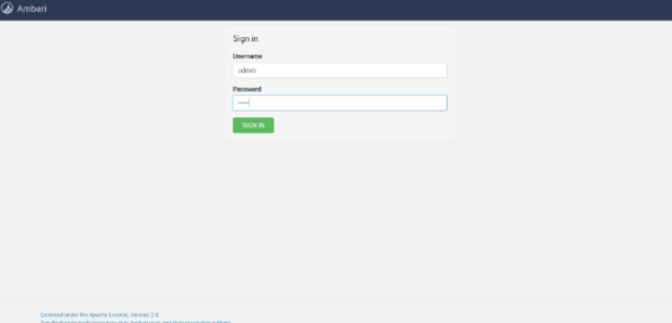

组件部署：

1、Select Version

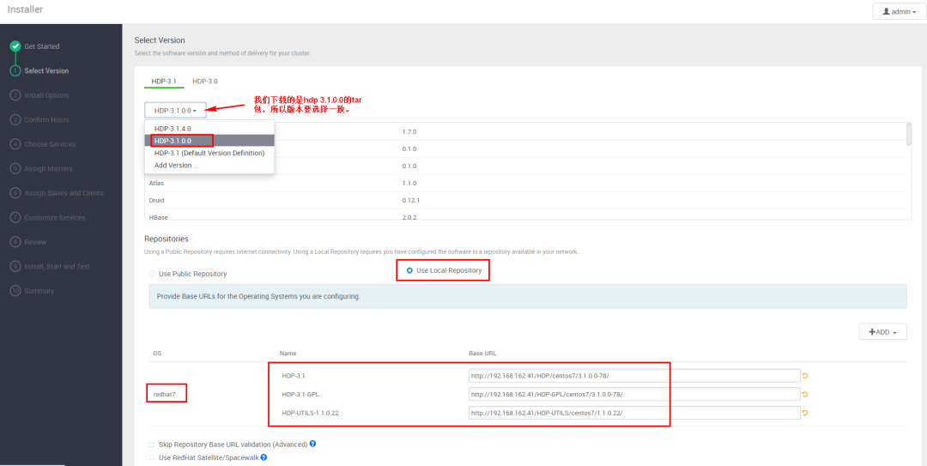

Install Options

在 Target Hosts 里面，填写规划的 ambari-agent 主机列表，填写主机名即可。
在下面的输入框内，填写 ambari-server 所在主机的 ssh 私钥，就是 ~/.ssh/id_rsa 文件的内容，粘贴到下面的输入框内。
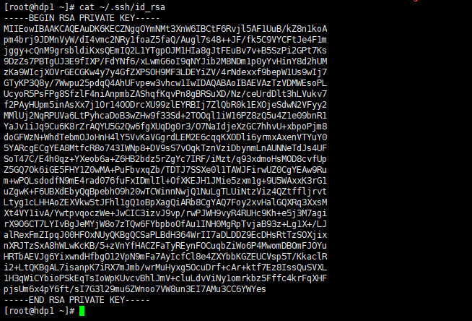
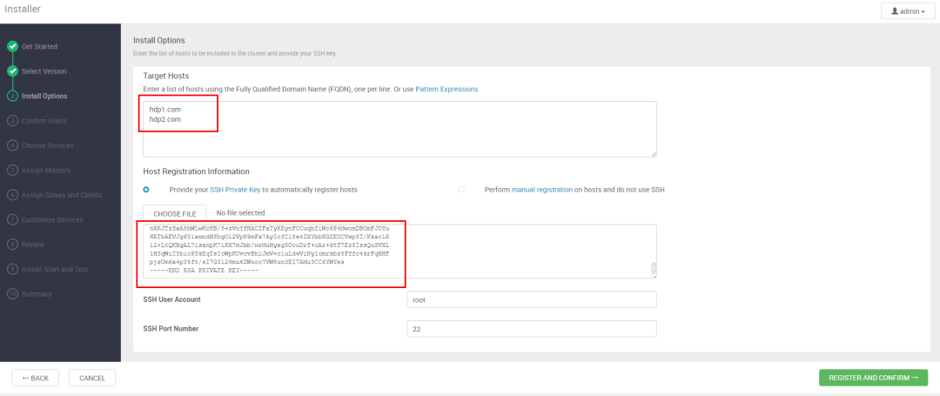

3、Choose Services
在这一步，选择 hadoop 服务。

4、Assign Masters
分配 master，将所选服务的 master 角色组件，选择安装在那台机器上。根据cpu、内存、磁盘等指标考虑。

5、Assign Slaves and Clients
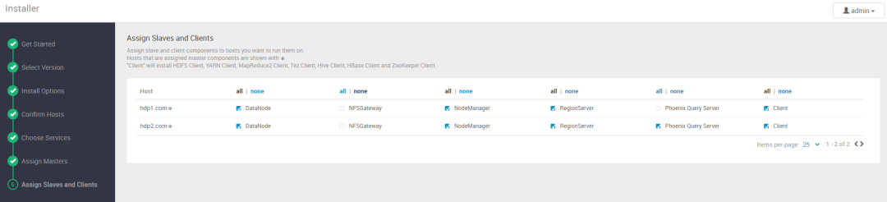

（三）优势
- 成熟稳定：历经多年社区验证，支持大规模集群（300 + 节点）部署，日处理数据量可达 4000 亿条，适合高并发离线数据处理。
- 操作友好：可视化界面降低运维复杂度，支持批量节点配置、服务启停及版本升级，提升集群管理效率。
- 兼容性强：支持 Rocky Linux、openEuler 等主流 Linux 发行版，适配 Java 17 及 MySQL 8 等新版本依赖，兼容旧硬件环境。

（四）局限
- 架构陈旧：依赖传统虚拟机部署，资源利用率低于容器化方案，横向扩展能力受限于物理节点配置。
- 社区支持弱化：2022 年 Ambari 宣布停止主动开发（仅维护 3.0 版本），长期使用存在技术支持断层风险。

（五）适用场景
- 传统企业需稳定可靠的 Hadoop 集群管理，对云原生技术需求不高的场景。
- 预算有限，优先考虑开源方案，且数据规模未达超大规模的场景。

三、方案三：CDH or CDP商用版本部署方案

（一）架构设计
CDH 、 CDP 由 Cloudera 提供企业级支持，功能类似，下面以CDH介绍，集成 Hadoop 生态组件与 Cloudera Manager 管理工具，架构包含：
- Cloudera Manager：提供集群全生命周期管理，支持自动化部署、升级、性能调优及安全配置。
- CDH 组件：预集成 HDFS、Hive、Spark、Flume 等组件，支持 Kerberos 认证、数据加密及审计日志管理。
- 企业级功能：包含 Sentry 权限管理（细粒度数据访问控制）、Navigator 审计（操作日志追踪）、Atlas 元数据管理等治理工具。
- 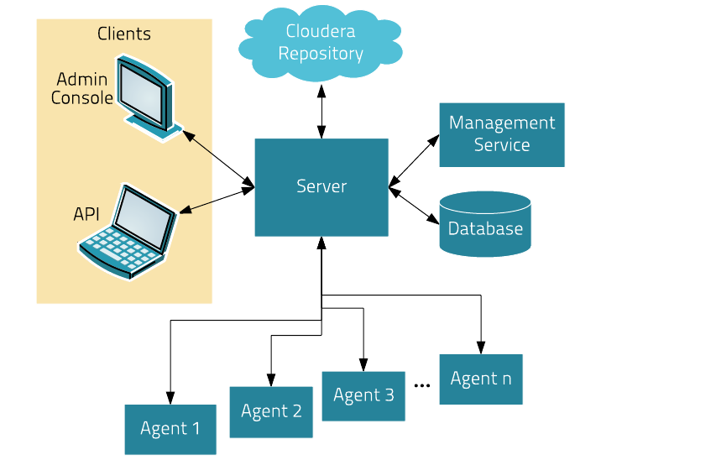

部署步骤

1.环境准备：

1.配置主机host​
根据各节点ip地址规划更改对应的主机名

# 分别在各服务器上执行hostnamectl
172.28.54.188 # hostnamectl set-hostname cm-server
172.28.54.189 # hostnamectl set-hostname agent01
172.28.54.190 # hostnamectl set-hostname agent02
172.28.54.191 # hostnamectl set-hostname agent03

2.免密登录配置
部署机器中，大数据服务主节点与从节点之间需免密登录。
生成ssh 秘钥： ssh-keygen -m PEM -t rsa ，一路回车。
执行 ssh-copy-id 目标主机。

3.环境要求
JDK环境需安装。mysql版本为5.7.X。

安装Cloudera Manager服务器和启动
# 配置cloudera-cdh源和cloudera-manager源
# cloudera-manager
wget http://archive.cloudera.com/cm5/redhat/6/x86_64/cm/cloudera-manager.repo

# cloudera-cdh
wget https://archive.cloudera.com/cdh5/redhat/6/x86_64/cdh/cloudera-cdh5.repo

# 安装jdk和cloudera-manager
sudo yum install oracle-j2sdk1.7 -y
sudo yum install cloudera-manager-daemons cloudera-manager-server -y

# /etc/init.d/cloudera-scm-server restart
Stopping cloudera-scm-server: [ OK ]
Starting cloudera-scm-server: [ OK ]
# 查看日志是否有报错，根据报错修改，然后再重新启动
tailf /var/log/cloudera-scm-server/cloudera-scm-server.log

3.页面访问&集群安装

1.登陆URL
http://192.168.x.x:7180 （ admin / admin ）
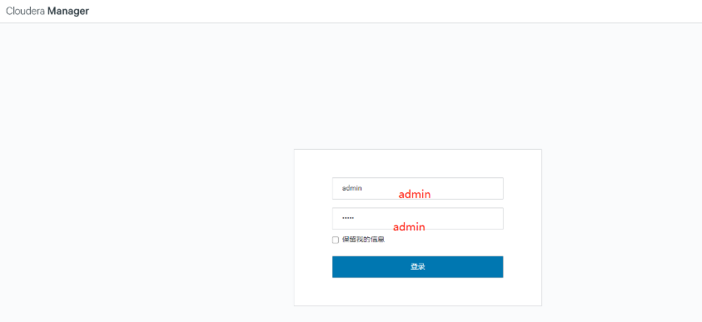

2.选择CM版本
选择版本后，再次有欢迎页面，无需操作，点击继续即可；
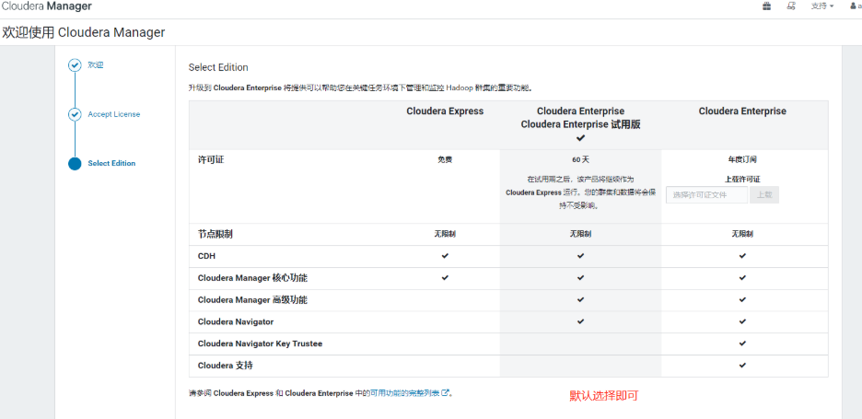

设置集群名称
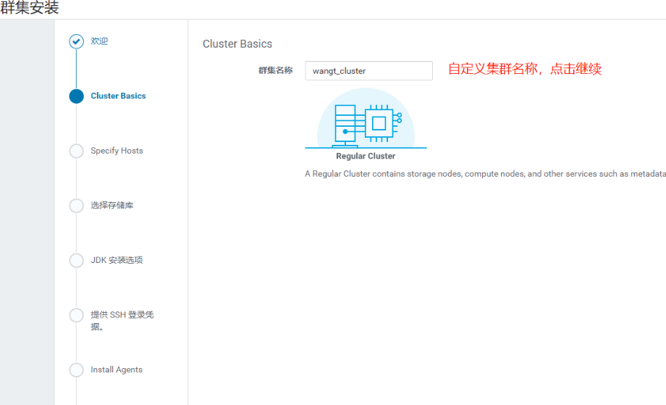

4.勾选管理节点
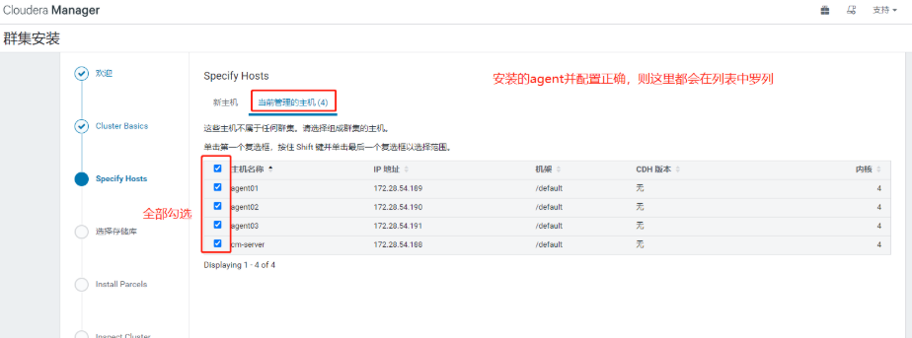

5.CDH parcel 版本
选择版本后，Clouder Manager Server 会将 parcel 解压，分发，安装到每一台选择 Clouder Manager Agent 的服务器；需要耐心等待进度完成后才可点击下一步。
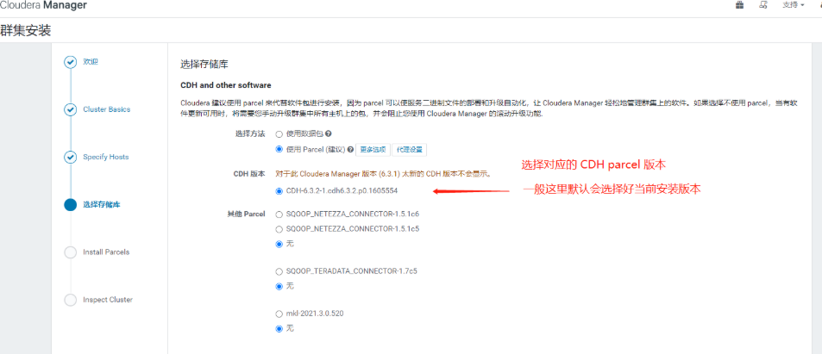

6.检查服务器部署环境
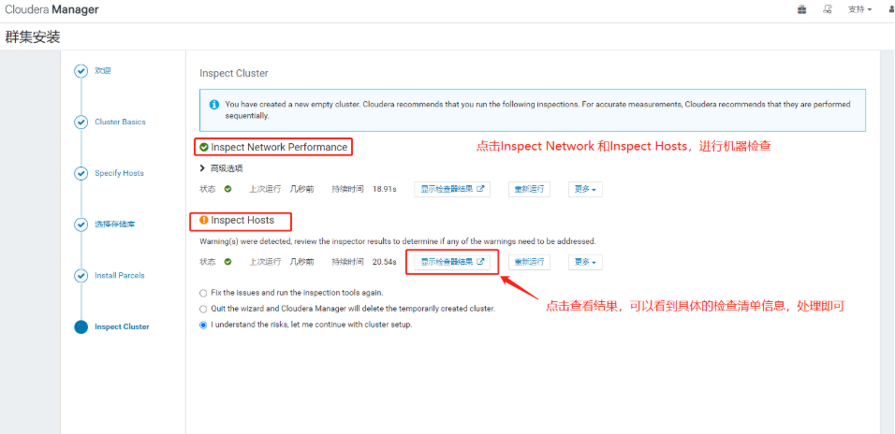
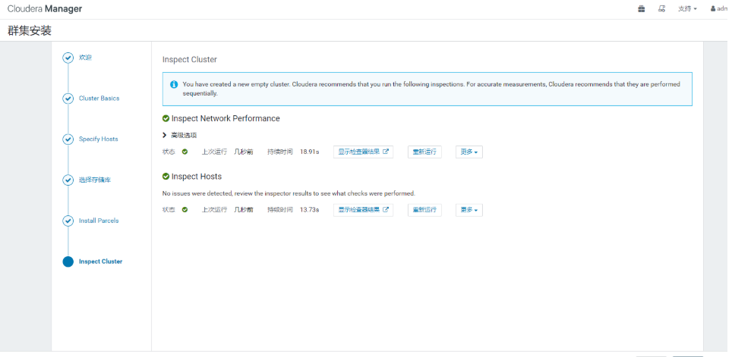

7.选择部署组件
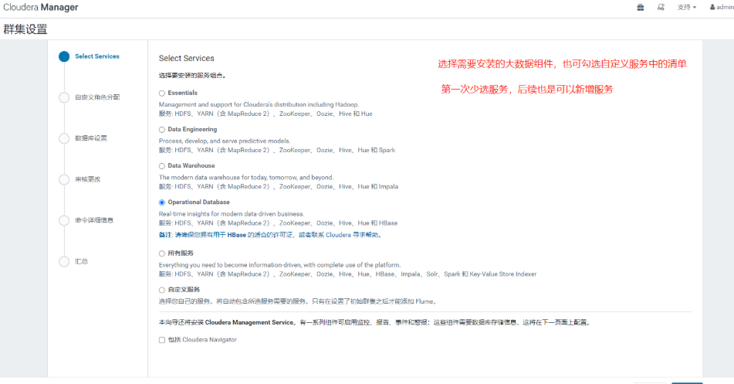

集群各节点角色分配
默认设置
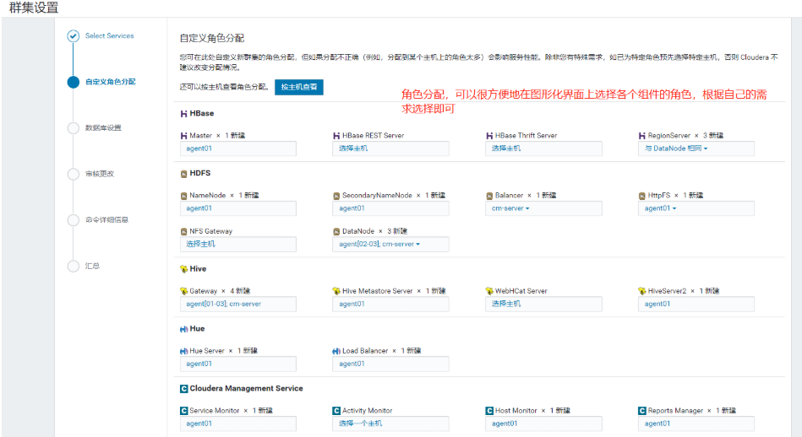

9.集群数据库配置
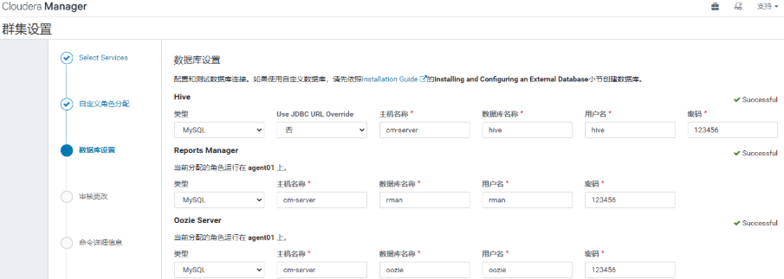

10.集群组件安装部署
等待各组件安装完成
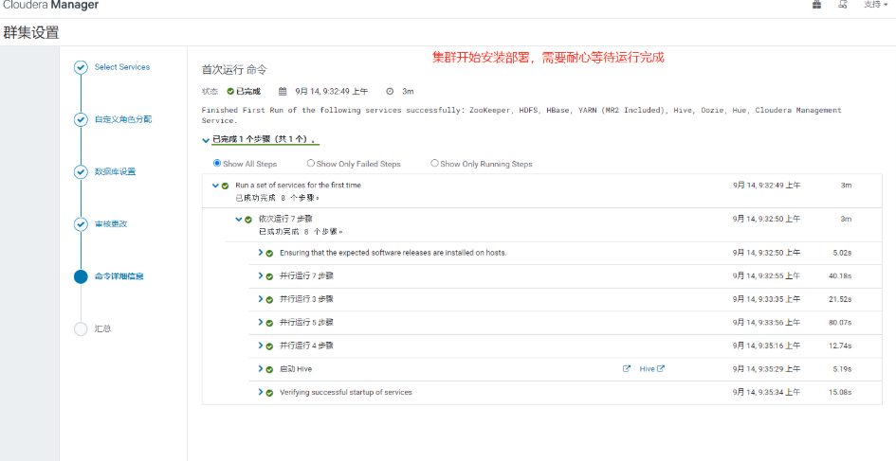
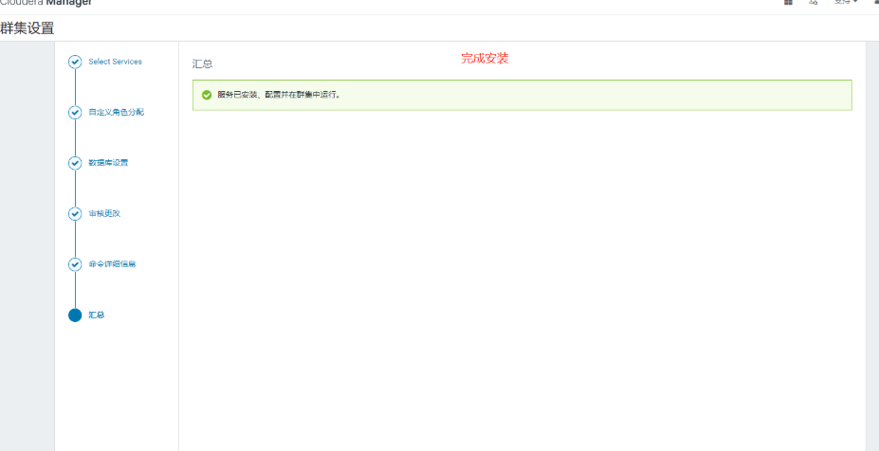

11.登陆 Clouder Manager 管理界面
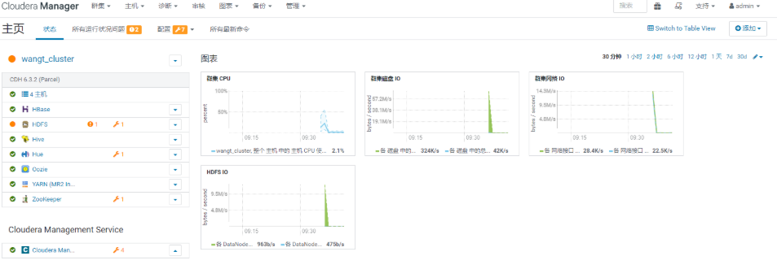

4.组件部署
新增flume服务，勾选flume，然后选择角色分配部署节点，继续
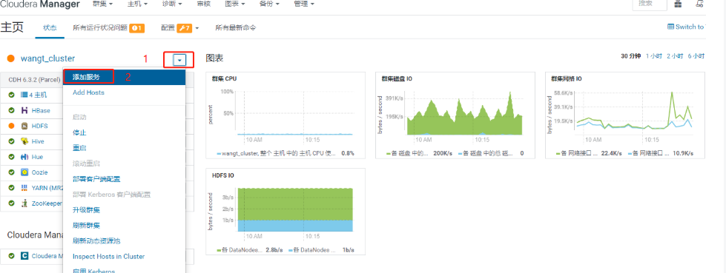

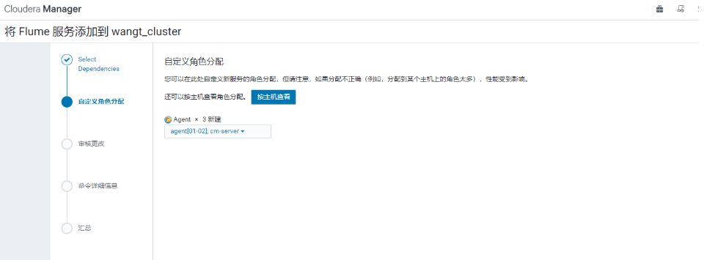

部署汇总，点击完成
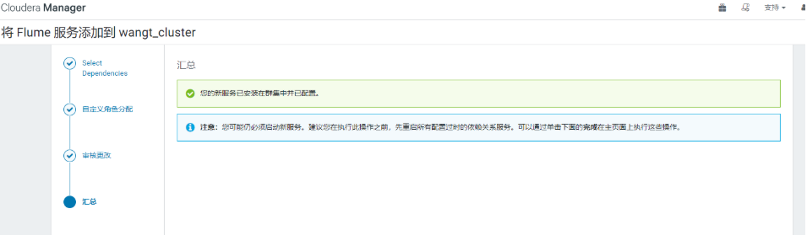

启动服务
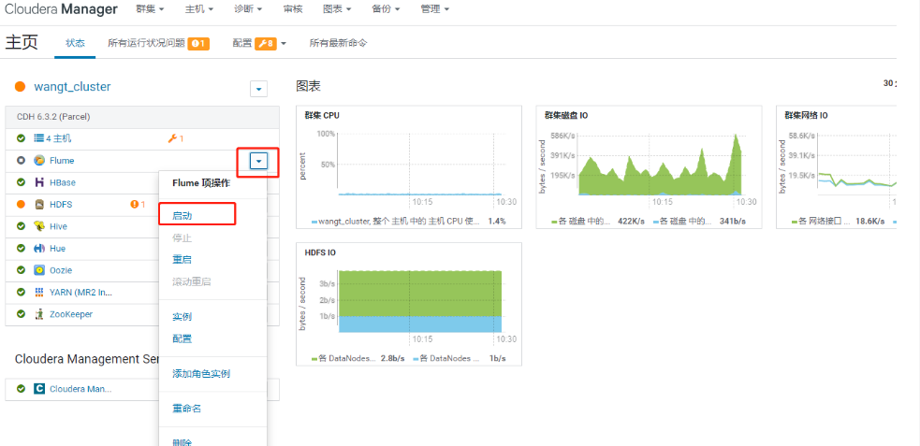

启动完成页面
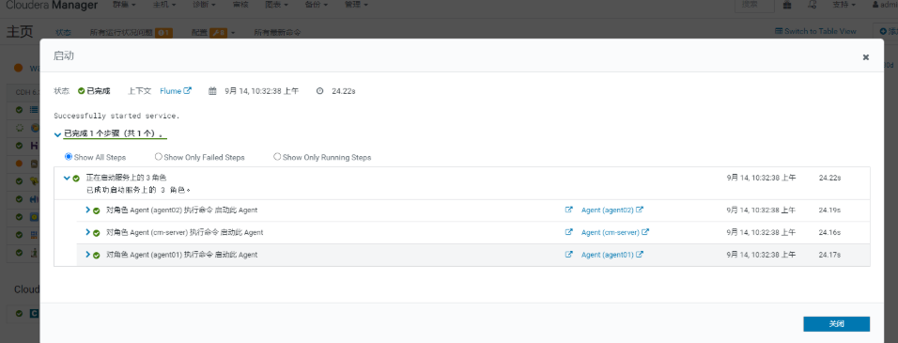

（三）优势
- 稳定性保障：经过 Cloudera 严格测试与优化，支持金融、医疗等对数据可靠性要求极高的行业，故障恢复机制成熟。
- 技术支持：Cloudera 提供 7×24 小时专业技术支持，快速响应集群故障、版本升级及定制化需求。
- 功能全面：集成数据治理、安全合规等企业级特性，满足 GDPR、等保三级等合规要求，降低审计成本。

（四）局限
- 成本高昂：企业版授权费用按节点数收取（单节点年费用约 1-2 万元），超大规模集群年成本可达数十万元。
成本类型 | 配置要求 | 7节点估算成本（年）
​​硬件成本​​ | 中端服务器（32核/128GB/4TB×7） | 12万–20万人民币
​​CDH订阅费​​ | 标准版（基础支持） | 5万–15万人民币
​​运维成本​​ | 专职运维人力、电费、机房 | 约5万–10万人民币

- 灵活性受限：升级需依赖 Cloudera 发布周期，自定义组件集成难度较高，技术演进受限于厂商路线。

（五）适用场景
- 大型企业对数据稳定性、安全性及合规性要求极高，且预算充足的场景。
- 需快速落地成熟方案，不进行二次开发资源的企业。

四、方案对比与总结

（一）对比表格
维度 | Datasophon | Ambari | CDH 商用版
部署复杂度 | 中（需掌握 Kubernetes 集群管理） | 低（可视化向导式操作） | 低（Cloudera Manager 图形化部署）
资源利用率 | 高（容器化调度，资源按需分配） | 中（虚拟机部署，资源隔离性较好） | 中（物理机 / 虚拟机部署，依赖硬件配置）
扩展性 | 优（支持秒级弹性扩缩容） | 良（需手动调整节点配置，扩展周期较长） | 优（自动化节点添加与负载均衡）
维护成本 | 中（自动化运维工具减少人工干预） | 低（开源免费，社区资源丰富） | 高（商业授权费用 + 专业运维团队成本）
技术支持 | 社区版免费 + 企业版付费支持 | 社区维护（3.0 版本有限更新） | 厂商级 7×24 小时技术支持
适用场景 | 云原生架构、混合负载、弹性资源需求 | 传统架构、中小型集群、低成本预算 | 大型企业、高稳定性要求、强合规性场景

（二）决策
- 优先云原生转型：公司有云原生支持,且需融合离线批处理与实时分析（如 Doris 加速查询），Datasophon 是最佳选择，可提升资源利用率与敏捷性。
- 平衡成本与稳定性：中小型企业或传统架构用户可选择 Ambari，但需注意社区维护风险，适合数据规模中等、技术迭代较慢，短期项目的场景。
- 追求企业级可靠性：正常是金融、医疗、政府等对数据安全与合规要求极高的行业，CDH 商用版凭借成熟的技术支持与治理功能，是首选方案。

